СОГЛАСОВАНО
Директор
ООО «БАРС Медицина»

___________________/Д.В. Вахрушев/
«____» ______________2019 г.
«РЕГИОНАЛЬНАЯ ИНФОРМАЦИОННАЯ СИСТЕМА АВТОМАТИЗАЦИИ РОДОВСПОМОЖЕНИЯ»

Руководство пользователя системы

На 92 листах
2019 г.
СОДЕРЖАНИЕ
1 Введение 7
2 Описание бизнес-процесса 8
3 Рабочий стол 9
3.1 Переключение ролей 9
3.2 Рабочий стол акушера-гинеколога 9
3.2.1 Блок «Пациентки на прием» 11
3.2.2 Блок «Срочная госпитализация» 12
3.2.3 Блок «Срочные поручения» 12
Просмотр и исполнение поручения 13
Просмотр всех поручений 13
3.2.4 Блок «Пациентки по сроку беременности, по группам риска» 15
3.2.5 Блок «Статистика по пациенткам» 16
3.2.6 Блок «Оценка качества ведения карт» 16
3.2.7 Блок «Пациентки по патологиям» 17
3.2.8 Блок «Пациентки по степени риска» 18
3.2.9 Блок «Пациентки на контроле» 19
3.2.10 Блок «Быстрый поиск» 19
3.2.11 Блок «Расширенный поиск пациенток» 19
3.2.12 Блок «Индикатор новых поручений» 22
3.2.13 Блок «Индикатор новых оповещений» 22
3.3 Рабочий стол куратора 1 и 2 уровня 23
3.3.1 Блок «Пациентки на прием» 24
3.3.2 Блок «Поставленные на учет» 24
3.3.3 Блок «Изменения по картам» 24
3.3.4 Блок «Срочные поручения» 25
3.3.5 Блок «Пациентки по сроку беременности, по группам риска» 25
3.3.6 Блок «Худшие показатели качества ведения карт» 25
3.3.7 Блок «Статистика по пациенткам» 25
3.3.8 Блок «Пациентки по степени риска» 25
3.3.9 Блок «Пациентки по патологиям» 25
3.3.10 Блок «Пациентки на контроле» 26
3.3.11 Блок «Расширенный поиск пациенток» 26
3.3.12 Блок «Индикатор новых поручений» 26
3.3.13 Блок «Индикатор новых оповещений» 26
3.4 Рабочий стол куратора 3 уровня 27
3.4.1 Блок «Коэффициент материнской смертности» 29
3.4.2 Блок «Коэффициент перинатальной смертности» 30
3.4.3 Блок «Пользователи в системе» 32
3.4.4 Блок «Уровни оказания перинатальной помощи» 32
3.4.5 Блок «Оценка качества ведения карт» 34
3.4.6 Блок «Пациентки по степени риска» 34
3.4.7 Блок «Пациентки по сроку беременности, по группам риска» 34
3.4.8 Блок «Пациентки по патологиям» 34
3.4.9 Блок «Пациентки на контроле» 34
3.4.10 Блок «Индикатор новых поручений» 34
3.4.11 Блок «Индикатор новых оповещений» 35
3.4.12 Блок «Расширенный поиск» 35
3.4.13 Блок «Покрытие курацией случаев в регионе по учреждениям» 35
4. Работа с картой беременной. 36
4.1. Вкладка «Карта пациентки» 36
4.2. Вкладка «Анамнез» 40
4.2.1. Сведения о матери и об отце 41
4.2.2. Предыдущие беременности 43
4.2.3. Переливания крови 44
4.2.4. Аллергии и непереносимости 44
4.3. Вкладка «Осмотры» 45
4.3.1. Шаг 1 «Общая информация» 48
4.3.2. Шаг 2 «Соматический статус» 48
4.3.3. Шаг 3 «Акушерский статус» 50
4.3.4. Шаг 4 «Данные плода» 50
4.3.5. Шаг 5 «Влагалищное исследование» 51
4.3.6. Шаг 6 «Заключение» 52
4.3.7. Шаг 7 «Талон посещения» 53
4.3.8. Шаг 7 «Диагностические мероприятия» 54
4.3.9. «Повторные осмотры» 56
4.4. Вкладка «Риски» 57
4.4.1. Группы риска 57
4.4.2. Шкала рисков Радзинского 58
4.4.3. Вкладка «Маршрутизация» 59
4.5. Вкладка «Дополнительно» 59
4.5.1. Диагнозы случая 59
4.5.2. План ведения беременности 59
4.5.3. Качество ведения случая 61
4.5.4. Социально-профилактическая помощь 62
4.5.5. Дородовый патронаж 63
4.5.6. Послеродовый патронаж 66
4.6. Вкладка «Эпикриз» 69
4.6.1. Шаг 1 «Общая информация» 71
4.6.2. Шаг 2 «Осложнения при родах» 73
4.6.3. Шаг 3 «Пособия и манипуляции при родах» 73
4.6.4. Шаг 4 «Операции при родах» 74
4.6.5. Шаг 5 «Сведения о родившихся детях» 75
4.7. Закрытие карты 75
4.8. Перевод пациентки к другому врачу 76
4.9. Взятие пациентки на контроль 76
4.10. Вкладка «Печать» 77
5. Расширенный поиск пациенток 78
6. Поручения 82
7. Аналитические отчеты 86
7.1. Список отчетов 87
7.1.1. Информация о наличии беременных пациенток, которым было рекомендовано прерывание беременности и которые отказались 87
7.1.2. Обзор пациенток с закрытыми картами 87
7.1.3. О наличии пациенток, не пришедших на очередной осмотр 88
7.1.4. Оперативная информация о наличии беременных с экстрагенитальными заболеваниями, стоящих на учете 88
7.1.5. Отчет о расхождениях между запланированными и необходимыми по стандартам мероприятиями 89
7.1.6. Отчет по дате предполагаемых родов 89
7.1.7. Отчет по триместрам 90
7.1.8. Журнал учета приема беременных, рожениц и родильниц 90
7.1.9. Форма 13 91
7.1.10. Форма 32 91
7.1.11. Полнота и своевременность ведения карт 91

ПЕРЕЧЕНЬ ТЕРМИНОВ и сокращений
В настоящем документе приняты следующие термины и сокращения:
Термин, сокращение | Определение
ЛПУ | Лечебно-профилактическое учреждение
ОМС | Обязательное медицинское страхование
ДАКЦ | Дистанционный акушерский консультативный центр
ЖК | Женская консультация
ПЦ | Перинатальный центр
Система | Региональная информационная система автоматизации родовспоможения

Введение
Настоящий документ является руководством пользователя для специалистов, работающих с региональной информационной системой автоматизации родовспоможения (далее – Система).
Руководство пользователя описывает четыре функциональные роли, поддерживаемые продуктом: «Акушер-гинеколог», «Куратор 1 уровня», «Куратор 2 уровня», «Куратор 3 уровня».
- «Акушер-гинеколог» – Врач-акушер-гинеколог, наблюдающий пациентку в соответствующей организации и ответственный за ведение случая беременности;
- «Куратор 1 уровня» – Специалист, наблюдающий за состоянием пациенток, стоящих на учете в определенном ЛПУ.
- «Куратор 2 уровня» – Специалист местного областного ПЦ или специалист ДАКЦ, осуществляющий контроль и мониторинг пациенток всех ЛПУ, которые территориально расположены и закреплены за куратором.
- «Куратор 3 уровня» – Специалист Минздрава, ДАКЦ, ПЦ имеющий доступ к картам беременных по всему региону, курирующий функционирование системы родовспоможения по всей области.
Руководство пользователя содержит описание следующих функциональных возможностей:
- Рабочих столов для предоставления оперативной информации в зоне ответственности пользователя;
- Ведение карты случая беременности для учета всех показателей;
- Просмотр экспертных показателей по случаю;
- Создание поручений с возможностью отслеживания их выполнения;
- Формирование отчетности.

Описание бизнес-процесса
В основные обязанности врача акушера-гинеколога входит ведение случая беременности от постановки на учет до закрытия случая. Этот процесс включает в себя мониторинг состояния случаев, стоящих на учете у данного пользователя. Сбор анамнеза и последующих осмотров беременной. Назначение направлений пациентке на мероприятия в рамках плана ведения. Учет результатов мероприятий. Планирование учреждений госпитализации для родоразрешения. Фиксация результатов родоразрешения. Наблюдение родильницы.
Обязанности Куратора 1, 2 уровня схожи, отличие их в подведомственной территории.
«Куратор 1» контролирует состоящих на учете в системе пациенток в подведомственном ЛПУ. Как правило, это заведующий ЖК.
«Куратор 2» контролирует пациенток, состоящих на учете в учреждениях курируемого района.
В обязанности «Куратора 3» входит контроль работоспособности системы родовспоможения в целом регионе и его ключевых показателей.
Работа кураторов заключается в проведении анализа выполненных этапов наблюдения, исследовании случаев со средней и высокой степенью риска. Контроль выполнения стандартов ведения беременных согласно установленным нормативными документами правилам и порядкам. При выявлении недостатков или отклонений в выполнении стандартов оказания помощи куратор своевременно оповещает акушера-гинеколога, на учете у которого состоит пациентка, главного врача ЛПУ о допущенных недостатках. Пишет поручения врачу, осуществляет контроль над устранением замечаний.

Рабочий стол
Для всех ролей пользователя в системе предусмотрены «Рабочие столы» пользователей, где в виде небольших информационных блоков представлена оперативная информация для оценки пользователем в целом ситуации в своей зоне ответственности.
Раздел «Рабочий стол» доступен для следующих ролей пользователя:
- Акушер-гинеколог;
- Куратор 1 уровня;
- Куратор 2 уровня;
- Куратор 3 уровня.

Переключение ролей
В случае совмещения пользователем нескольких ролей ему понадобится переключить роль. Для этого необходимо в правом верхнем углу в заголовочной строке нажать на фамилию и имя пользователя. В появившемся окне в выпадающем списке выбрать требуемую роль (Рис. 1).
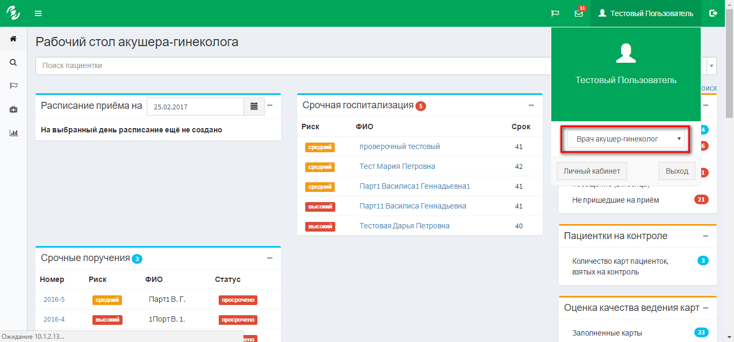
Рис. 1 – Переключение ролей пользователя

Рабочий стол акушера-гинеколога
«Рабочий стол» под ролью акушера-гинеколога предназначен для оптимизации работы врача во время наблюдения беременности пациентки.
Рабочий стол акушера-гинеколога состоит из нескольких функциональных блоков (Рис. ):
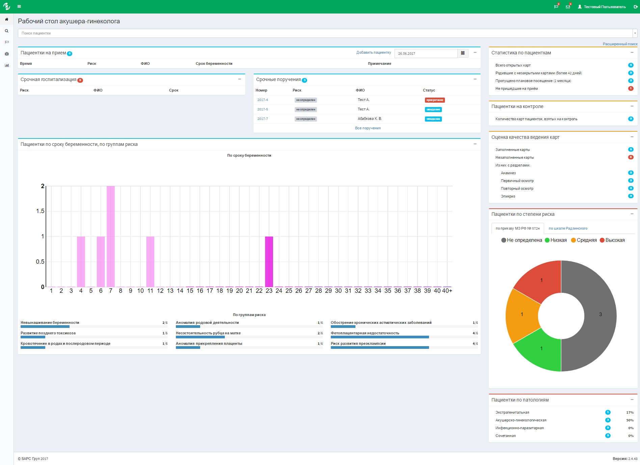
Рис. 22 – «Рабочий стол»
- Блок «Пациентки на прием»;
- Блок «Срочная госпитализация»;
- Блок «Срочные поручения»;
- Блок «Пациентки по сроку беременности, по группам риска»;
- Блок «Статистика по пациенткам»;
- Блок «Оценка качества ведения карт»;
- Блок «Пациентки по степени риска»;
- Блок «Пациентки по патологиям»;
- Блок «Пациентки на контроле»;
- Блок «Быстрый поиск»;
- Блок «Расширенный поиск пациенток»;
- Блок «Индикатор новых поручений»;
- Блок «Индикатор новых оповещений».
Далее приведено более детальное описание каждого блока: какую информацию он несет и как с ним работать.

Блок «Пациентки на прием»
Блок «Пациентки на прием» содержит список пациенток, записанных на прием на определенную дату, с указанием дополнительной информации для осведомленности врача о случаях, с которыми предстоит работать (Рис. 23).
Рис. 23 – «Пациентки на прием»
Блок представлен в виде таблицы. В таблицу включена краткая информация по пациенткам:
- «Время» – Указывается время посещения;
- «Риск» – Указывается степень перинатального риска;
- «ФИО» – Указывается ФИО пациентки;
- «Срок беременности» – Указывается срок беременности пациентки в неделях;
- «Примечание» – Указывается дополнительная информация.
Чтобы посмотреть записанных пациенток на другую дату, необходимо нажать на кнопку (пиктограмма в виде календаря), откроется окно с календарем (Рис. ).
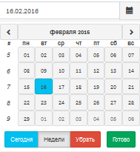
Рис. 24 – «Календарь»
Данный блок предоставляет следующие возможности:
- создать амбулаторную карты пациентки, через которую пациентка может быть поставлена на учёт по беременности;
- открыть карту пациентки:
  - карту беременной, если у пациентки имеется открытая карта беременной, работа с картой беременной описана в п.5.
  - амбулаторную карту, если у пациентки нет открытой карты беременной.

Блок «Срочная госпитализация»
Блок «Срочная госпитализация» содержит список пациенток средней и высокой степени перинатального риска сроком от 38 недели беременности, которых необходимо срочно госпитализировать для родоразрешения (Рис. ).
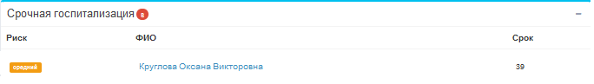
Рис. 25 – «Срочная госпитализация»
Блок представлен в виде таблицы. В таблицу включена краткая информация по пациенткам:
- «Риск» – указывается степень перинатального риска;
- «ФИО» – указывается ФИО пациентки;
- «Срок беременности» – указывается срок беременности пациентки в неделях.

Блок «Срочные поручения»
Блок «Срочные поручения» содержит список важных поручений, отправленных врачу акушеру-гинекологу кураторами (Рис. ).

Рис. 26 – «Срочные поручения»
Блок представлен в виде таблицы. В таблицу включена краткая информация по пациенткам:
- «Номер» - Указывается номер, присвоенный поручению по карте пациентки;
- «Риск» - Указывается степень перинатального риска:
- не определена;
- низкая;
- средняя;
- высокая;
- «ФИО» - Указывается ФИО пациентки;
- «Статус» - Указывается статус выполнения поручения на данный момент;
- ожидание;
- выполнено;
- выполнено с опозданием;
- просрочено.

Просмотр и исполнение поручения
Для просмотра поручения необходимо выполнить клик левой кнопкой мыши на номер поручения. Откроется окно с полным содержанием поручения (Рис. ).
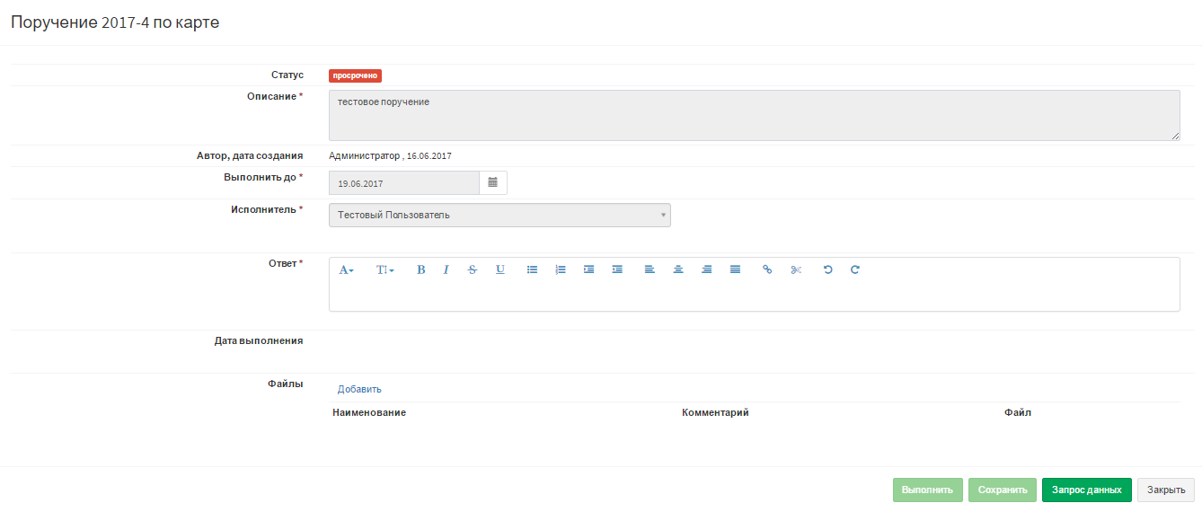
Рис. 27 – «Просмотр поручения»
В открывшемся окне содержится следующая информация:
- «Статус» - Указывается статус выполнения поручения;
- «Описание» - Указывается содержание поручения;
- «Автор, дата создания» - Указывается автор и дата создания поручения;
- «Выполнить до» - Указывается крайняя дата выполнения поручения;
- «Исполнитель» - Указывается ФИО ответственного за исполнение поручения;
- «Ответ» - Указывается итоговое решение по исполнению поручения;
- «Дата выполнения» - Указывается дата выполнения поручения.
Чтобы поручение было исполнено, необходимо сначала заполнить поле «Ответ», далее нажать кнопку «Сохранить». После этих действий следует нажать кнопку «Выполнить» для выполнения поручения, либо на кнопку «Запрос данных» для уточнения деталей поручения у автора поручения.

Просмотр всех поручений
Для просмотра всех поручений необходимо нажать кнопку «Все поручения», которая находится в нижней части блока «Срочные поручения». Откроется окно «Поручения» со списком всех поручений (Рис. ).
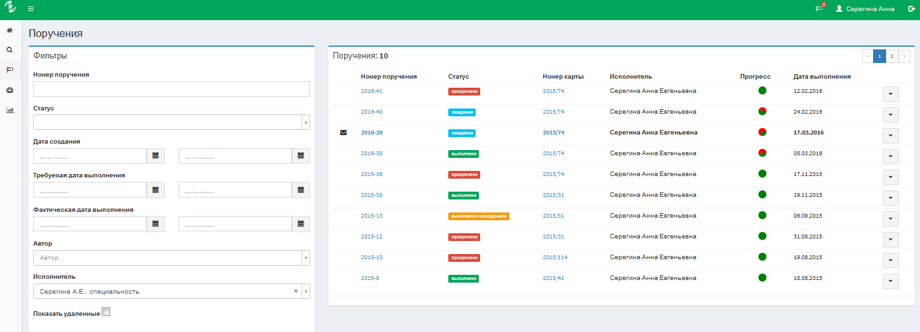
Рис. 28 – «Список поручений»
В левой части окна «Поручения» находятся фильтры, предназначенные для отбора поручений.
В правой части окна «Поручения» находится список поручений, получившийся в результате применения фильтров:
- «Номер поручения» - Указывается номер, присвоенный поручению;
- «Статус» - Указывается статус выполнения поручения;
- «Номер карты» - Указывается номер карты пациентки, которой назначено поручение;
- «Исполнитель» - Указывается ФИО, ответственного за выполнение поручения;
- «Прогресс» - Указывается прогресс выполнения поручения от постановки до даты окончания;
- «Дата выполнения» - Указывается дата выполнения поручения.
У каждого поручения справа есть кнопка . При нажатии на данную кнопку, отобразятся возможные действия с поручением:
- «Написать о выполнении» - При нажатии на данную кнопку откроется окно с содержанием поручения. Для выполнения поручения достаточно нажать на кнопку «Выполнить», которая находится в правой части окна.
- «Редактировать» - При нажатии на данную копку откроется окно для редактирования. Далее необходимо сохранить вводимые данные, нажать на кнопку «Сохранить». Она находится в правой части окна.
- «Удалить» - При нажатии на данную кнопку произойдет удаление данного поручения.
Также можно создавать новые поручения по картам пациенток. Создание поручения описано в разделе п.6 «Поручения».

Блок «Пациентки по сроку беременности, по группам риска»
Блок «Пациентки по сроку беременности, по группам риска» графически отображает для врача распределение наблюдаемых им пациенток по срокам беременности и группам риска (Рис. ).
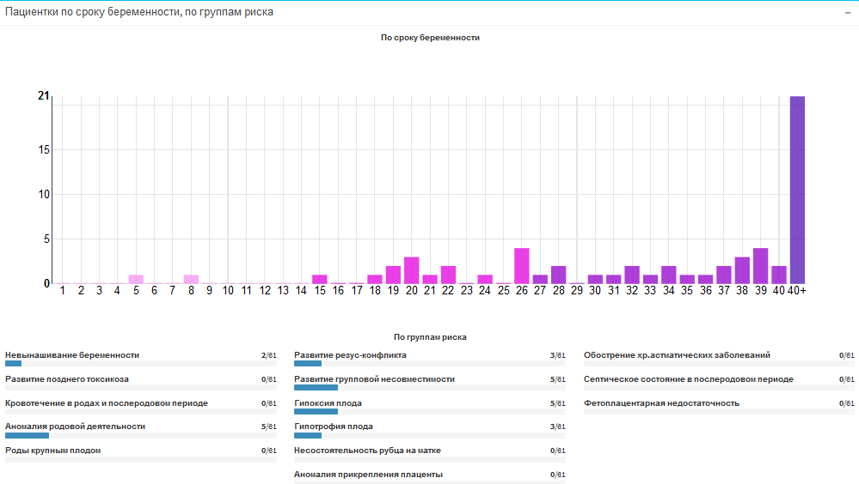
Рис. 29 – «Пациентки по сроку беременности»
Нажав на графическое изображение требуемого значения срока беременности, произойдет переход на форму «Расширенный поиск», на которой будет выведен список открытых карт пациенток, находящихся на данном сроке беременности.
Группа риска пациентки определяется по анамнестическим факторам, данным осмотров и лабораторных исследований.
На основе этих данных приведена статистика по группам риска.
Цифры через слэш означают количество пациенток, попадающих в группу риска из общего числа пациенток.
Пример.
Невынашивание беременности – 2/62 .
Значит, что 2 пациентки из общего числа пациенток 62, входят в группу риска по невынашиванию беременности.
В группы риска входят:
- Невынашивание беременности;
- Развитие позднего токсикоза;
- Кровотечение в родах и в послеродовом периоде;
- Аномалия родовой деятельности;
- Роды крупным плодом;
- Развитие резус-конфликта;
- Развитие групповой несовместимости;
- Гипоксия плода;
- Гипотрофия плода;
- Несостоятельность рубца на матке;
- Аномалия прикрепления плаценты;
- Обострение хр. астматических заболеваний;
- Септическое состояние в послеродовом периоде;
- Фетоплацентарная недостаточность.
Нажав на графическое изображение требуемого значения группы риска, произойдет переход на форму «Расширенный поиск», на которой будет выведен список карт пациенток, находящихся в данной группе риска.

Блок «Статистика по пациенткам»
Блок «Статистика по пациенткам» отображает общую статистику по ведению врачом случаев (Рис. ).
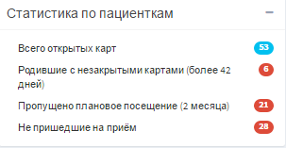
Рис. 30 – «Статистика по пациенткам»
- «Всего открытых карт» - Указывается общее количество открытых зарегистрированных карт;
- «Родившие с незакрытыми картами» - Указывается количество незакрытых карт пациенток, которые уже родили, и после родов прошло более 42 дней;
- «Пропущено плановое посещение (2 месяца)» - Указывается количество карт, у которых пропущены плановые посещения;
- «Не пришедшие на приём» - Указывается количество карт пациенток, у которых на текущую дату имеется пропущенная плановая явка.

Блок «Оценка качества ведения карт»
Блок «Оценка качества введение карт» предоставляет информацию по полноте введения карт пациенток. Отображает информацию по картам: насколько заполнена информация по разделам, данные из которых влияют на конечный расчет показателей беременной женщины (Рис. ). О том, как производится оценка ведения карты врачом, описано в пункте 4.1.

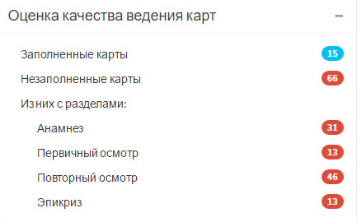
Рис. 31 – «Оценка качества ведения карт»
- «Заполненные карты» - указывается количество заполненных карт пациенток;
- «Незаполненные карты» - указывается количество незаполненных карт пациенток;
- «Из них с разделами»:
«Анамнез» - указывается количество карт, в которых не заполнены первичные данные о здоровье пациентки;
«Первичный/повторный осмотр» - указывается количество карт, у которых пропущен плановый осмотр;
- «Эпикриз» - указывается количество карт, в которых нет данных по эпикризу.
При нажатии на графическое изображение количества пациенток каждого из перечисленных выше параметров оценки ведения карты произойдет переход на форму «Расширенный поиск», на которой будет выведен соответствующий список карт пациенток.

Блок «Пациентки по патологиям»
Блок «Пациентки по патологиям» отражает распределение пациенток по группам патологий:
- экстрагенитальная – процент и количество открытых случаев по экстрагенитальной патологии;
- акушерско - гинекологическая – процент и количество открытых случаев по акушерско-гинекологической патологии;
- инфекционно - паразитарная – процент и количество открытых случаев по инфекционно-паразитарной патологии;
- сочетанная - случаи, включающие две и более перечисленных выше групп патологий – процент и количество.
При нажатии на графическое изображение количества пациенток каждой из групп патологий произойдет переход на форму «Расширенный поиск», на которой будет выведен соответствующий список карт пациенток.
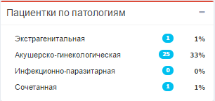
Рис. 32 – Пациентки по патологиям

Блок «Пациентки по степени риска»
Блок «Пациентки по степени риска» отражает распределение пациенток по степени перинатального риска по приказу Минздрава РФ № 572н и шкале Радзинского (Рис. ).
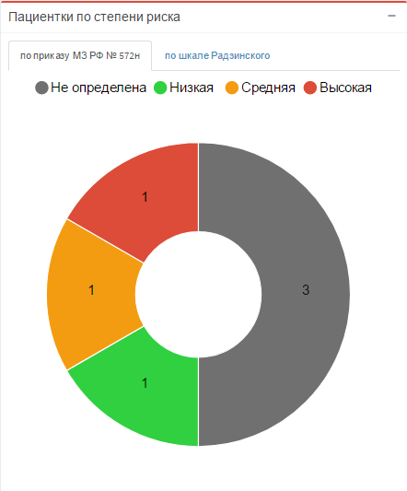
Рис. 33 – «Пациентки по степени риска»
- Степень риска:
- серый цвет – не определена степень перинатального риска;
- зеленый цвет – низкая степень перинатального риска;
- оранжевый цвет – средняя степень перинатального риска;
- красный цвет – высокая степень перинатального риска;
При нажатии на часть диаграммы каждого цвета произойдет переход на форму «Расширенный поиск», на которой будет выведен список карт пациенток соответствующей степени риска по выбранной шкале оценки степени риска.

Блок «Пациентки на контроле»
Блок «Пациентки на контроле» отражает количество пациенток, взятых врачом акушером-гинекологом на контроль.
При нажатии на графическое изображение количества пациенток на контроле произойдет переход на форму «Расширенный поиск», на которой будет отображён список карт на контроле у данного пользователя.
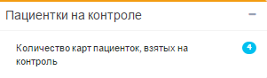
Рис. 34 – «Пациентки на контроле»

Блок «Быстрый поиск»
Блок «Быстрый поиск» позволяет найти необходимую карту по фамилии или номеру и сразу же её открыть.
При вводе значения в поисковую строчку будут предложены найденные варианты карт пациенток. При нажатии на один из вариантов будет открыта соответствующая карта.
Рис. 35 – «Быстрый поиск»

Блок «Расширенный поиск пациенток»
Блок «Расширенный поиск» по умолчанию содержит список всех пациенток, которых текущий врач акушер-гинеколог наблюдает в данный момент, а также позволяет воспользоваться фильтром по параметрам, что упрощает поиск карт пациенток из всего списка, а также собирать различную статистику по пациенткам.
Ссылка «Расширенный поиск пациенток» находится в правом верхнем углу окна «Рабочий стол акушера-гинеколога» (Рис. 36).
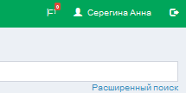
Рис. 36 – «Расширенный поиск»
Нажав на ссылку «Расширенный поиск» откроется окно с полным списком карт пациенток (Рис. ).
Также блок «Расширенный поиск» доступен в боковом меню рабочего стола по значку .
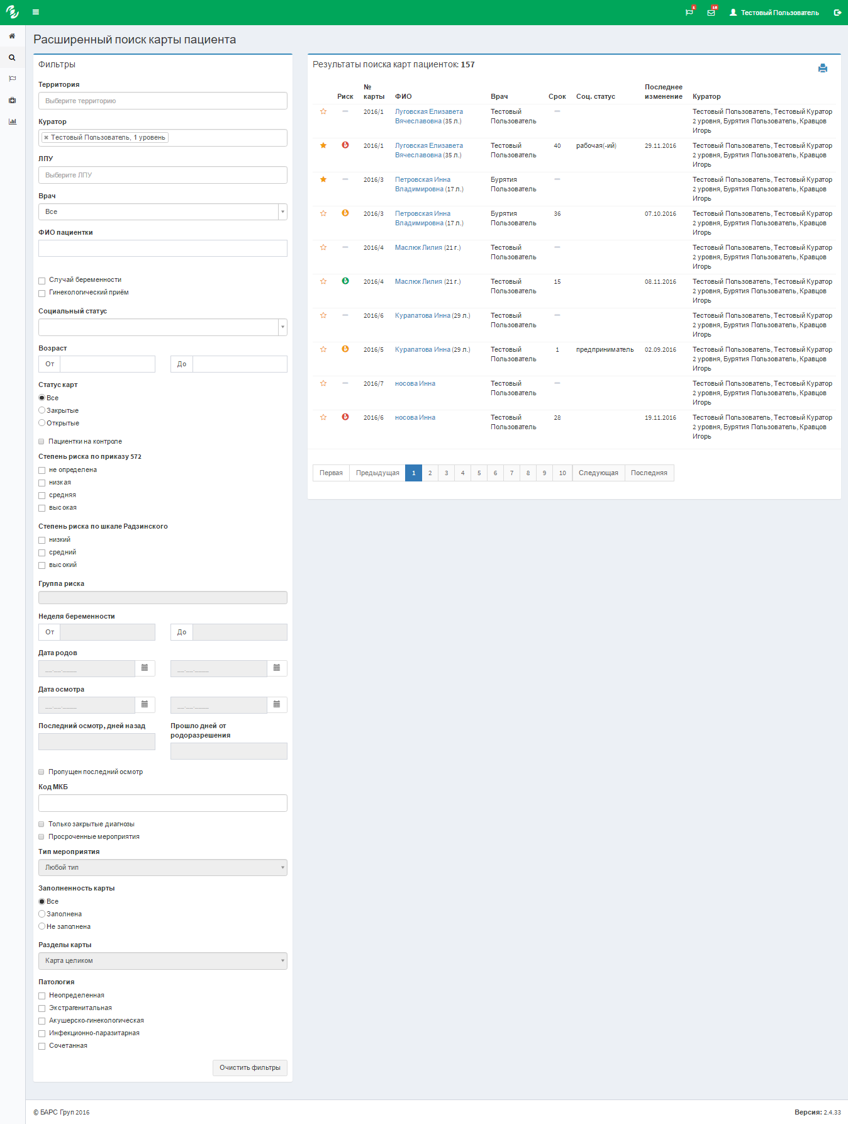
Рис. 37– «Расширенный поиск»
Для того чтобы воспользоваться фильтром, требуется заполнить соответствующее поле, по которому нужен отбор. В правой части окна «Расширенный поиск карты пациента» отобразится результат поиска карт пациенток. Полученный результат можно распечатать, нажав на значок в правой части экрана.
Детальное описание работы с картой пациентки описано в разделе «Работа с картой ».

Блок «Индикатор новых поручений»
Блок «Индикатор новых поручений» несет оповестительный характер, в режиме реального времени информирует о новых непрочитанных поручениях.
Индикатор расположен в правом верхнем углу рабочего стола акушера-гинеколога (Рис. 38).

Рис. 38 – «Индикатор новых поручений»
Для того чтобы увидеть новые оповещения, необходимо выполнить клик левой кнопкой мыши на индикатор в виде флажка. Откроется окно с информацией о новых оповещениях (Рис. 39).
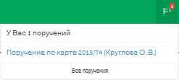
Рис. 39 – «Новые поручения»
В случае необходимости можно просмотреть весь список поручений. При нажатии на ссылку «Все поручения» откроется окно «Поручения», описанное в п.3.1.3 Блок «Срочные поручения».

Блок «Индикатор новых оповещений»
Блок «Индикатор новых оповещений» несет оповестительный характер, в режиме реального времени информирует о новых непрочитанных оповещениях о смене риска пациентки на среднюю или высокую, а также в случае если пациентке в осмотре поставили невозможность продолжения беременности.
Индикатор расположен в правом верхнем углу рабочего стола акушера-гинеколога в виде конверта .

Рабочий стол куратора 1 и 2 уровня
Рабочий стол Куратора 1 и 2 уровня состоит из нескольких функциональных блоков (Рис. 40).
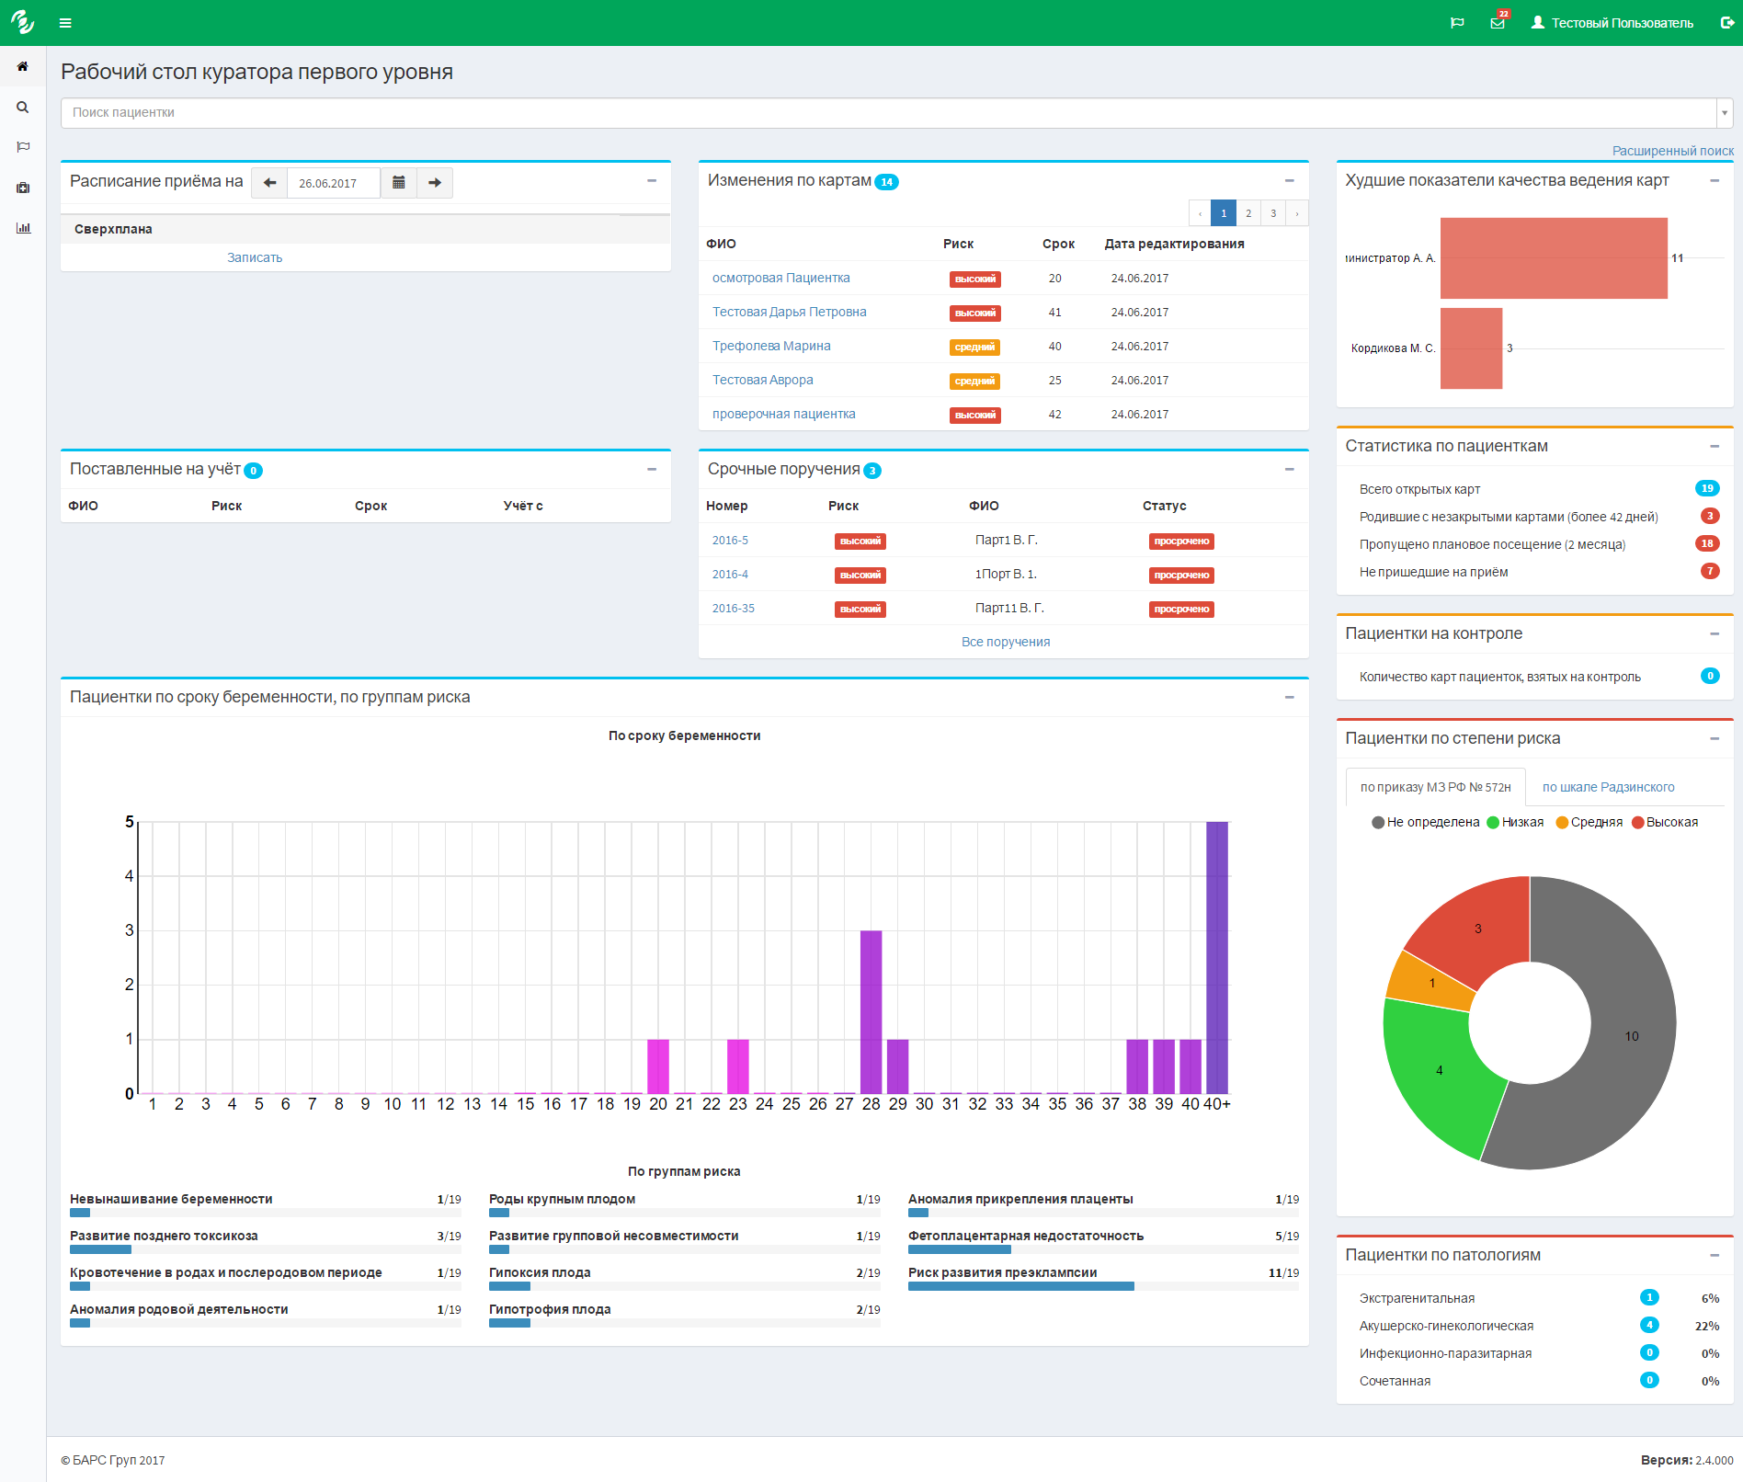
Рис. 40– «Рабочий стол куратора 1 и 2 уровня»
- Блок «Пациентки на прием»;
- Блок «Постановление на учет»;
- Блок «Изменения по картам»;
- Блок «Срочные поручения»;
- Блок «Пациентки по сроку беременности, по группам риска»;
- Блок «Худшие показатели качества ведения карт»;
- Блок «Статистика по пациенткам»
- Блок «Пациентки по степени риска»;
- Блок «Пациентки по патологиям»:
- Блок «Пациентки на контроле»;
- Блок «Быстрый поиск»;
- Блок «Расширенный поиск пациенток».

Блок «Пациентки на прием»
Блок доступен для ролей акушера-гинеколога и куратора 1 и 2 уровня, аналогичен одноименному блоку на «Рабочем столе акушера-гинеколога»
в п. 3.1.1.

Блок «Поставленные на учет»
Блок «Поставленные на учет» содержит список пациенток, поставленных на учет за последнюю календарную неделю, информирует куратора о новых случаях (Рис. ).
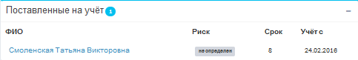
Рис. 41 – «Поставленные на учет»

Блок «Изменения по картам»
Помогает кураторам отслеживать новые изменения в картах пациенток со средней и высокой степенью перинатального риска (Рис. 42).
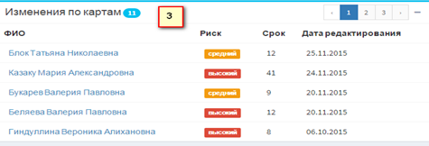
Рис. 42 – «Изменения по картам»
Блок представлен в виде таблицы с основной информацией по картам пациенток.
- «ФИО» – Указывается ФИО пациентки;
- «Риск» – Указывается степень перинатального риска;
- «Срок беременности» – Указывается срок беременности пациентки в неделях.
- «Дата редактирования» - Указывается дата внесения последнего изменения в карту пациентки.
Для перелистывания списка по картам с изменениями, следует нажимать на панель , которая находится в правом верхнем углу блока.
Соответственно указывает на возврат на первую страницу всего списка, указывает на конец списка.

Блок «Срочные поручения»
Блок доступен для ролей акушера-гинеколога и куратора 1 и 2 уровня, аналогичен одноименному блоку на «Рабочем столе акушера-гинеколога» в п. 3.1.3.

Блок «Пациентки по сроку беременности, по группам риска»
Блок доступен для ролей акушера-гинеколога и куратора 1,2 и 3 уровня, аналогичен одноименному блоку на «Рабочем столе акушера-гинеколога» в п. 3.1.4.

Блок «Худшие показатели качества ведения карт»
Блок «Худшие показатели качества ведения карт» содержит список врачей с самыми плохими показателями по ведению своих карт по курируемым учреждениям текущего пользователя. Оценка производится по количеству незаполненных карт пациенток (Рис. 43).
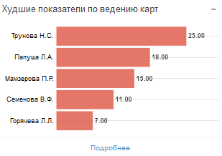
Рис. 43 – «Худшие показатели качества ведения карт»

Блок «Статистика по пациенткам»
Блок «Статистика по пациенткам» доступен для ролей акушера-гинеколога, куратора 1 и 2 уровня, аналогичен одноименному блоку на «Рабочем столе акушера-гинеколога» в п. 3.1.5.

Блок «Пациентки по степени риска»
Блок «Пациентки по степени риска» доступен для ролей акушера-гинеколога, куратора 1,2 и 3 уровня, аналогичен одноименному блоку на «Рабочем столе акушера-гинеколога» в п. 3.1.8.

Блок «Пациентки по патологиям»
Блок «Пациентки по патологиям» доступен для ролей акушера-гинеколога, куратора 1, 2 и 3 уровней, аналогичен одноименному блоку на «Рабочем столе акушера-гинеколога» в п. 3.1.7.

Блок «Пациентки на контроле»
Блок «Пациентки на контроле» доступен для ролей акушера-гинеколога, куратора 1, 2 и 3 уровней, аналогичен одноименному блоку на «Рабочем столе акушера-гинеколога» в п. 3.1.9.

Блок «Расширенный поиск пациенток»
Блок «Расширенный поиск пациенток» доступен для ролей акушера-гинеколога, куратора 1, 2 и 3 уровня, аналогичен одноименному блоку на «Рабочем столе акушера-гинеколога» в п. 3.1.11.

Блок «Индикатор новых поручений»
Блок «Индикатор новых поручений» доступен для ролей акушера-гинеколога, куратора 1, 2 и 3 уровня, аналогичен одноименному блоку в п. 3.1.12.

Блок «Индикатор новых оповещений»
Блок «Индикатор новых оповещений» доступен для ролей акушера-гинеколога, куратора 1, 2 и 3 уровня, аналогичен одноименному блоку в п. 3.1.13.

Рабочий стол куратора 3 уровня
Рабочий стол Куратора 3 уровня отличается от рабочих столов Куратора 1 и 2 уровня, так как для этой роли необходимо видеть показатели системы родовспоможения по всему региону в целом.
Он состоит из некольких функциональных блоков (Рис. 44).
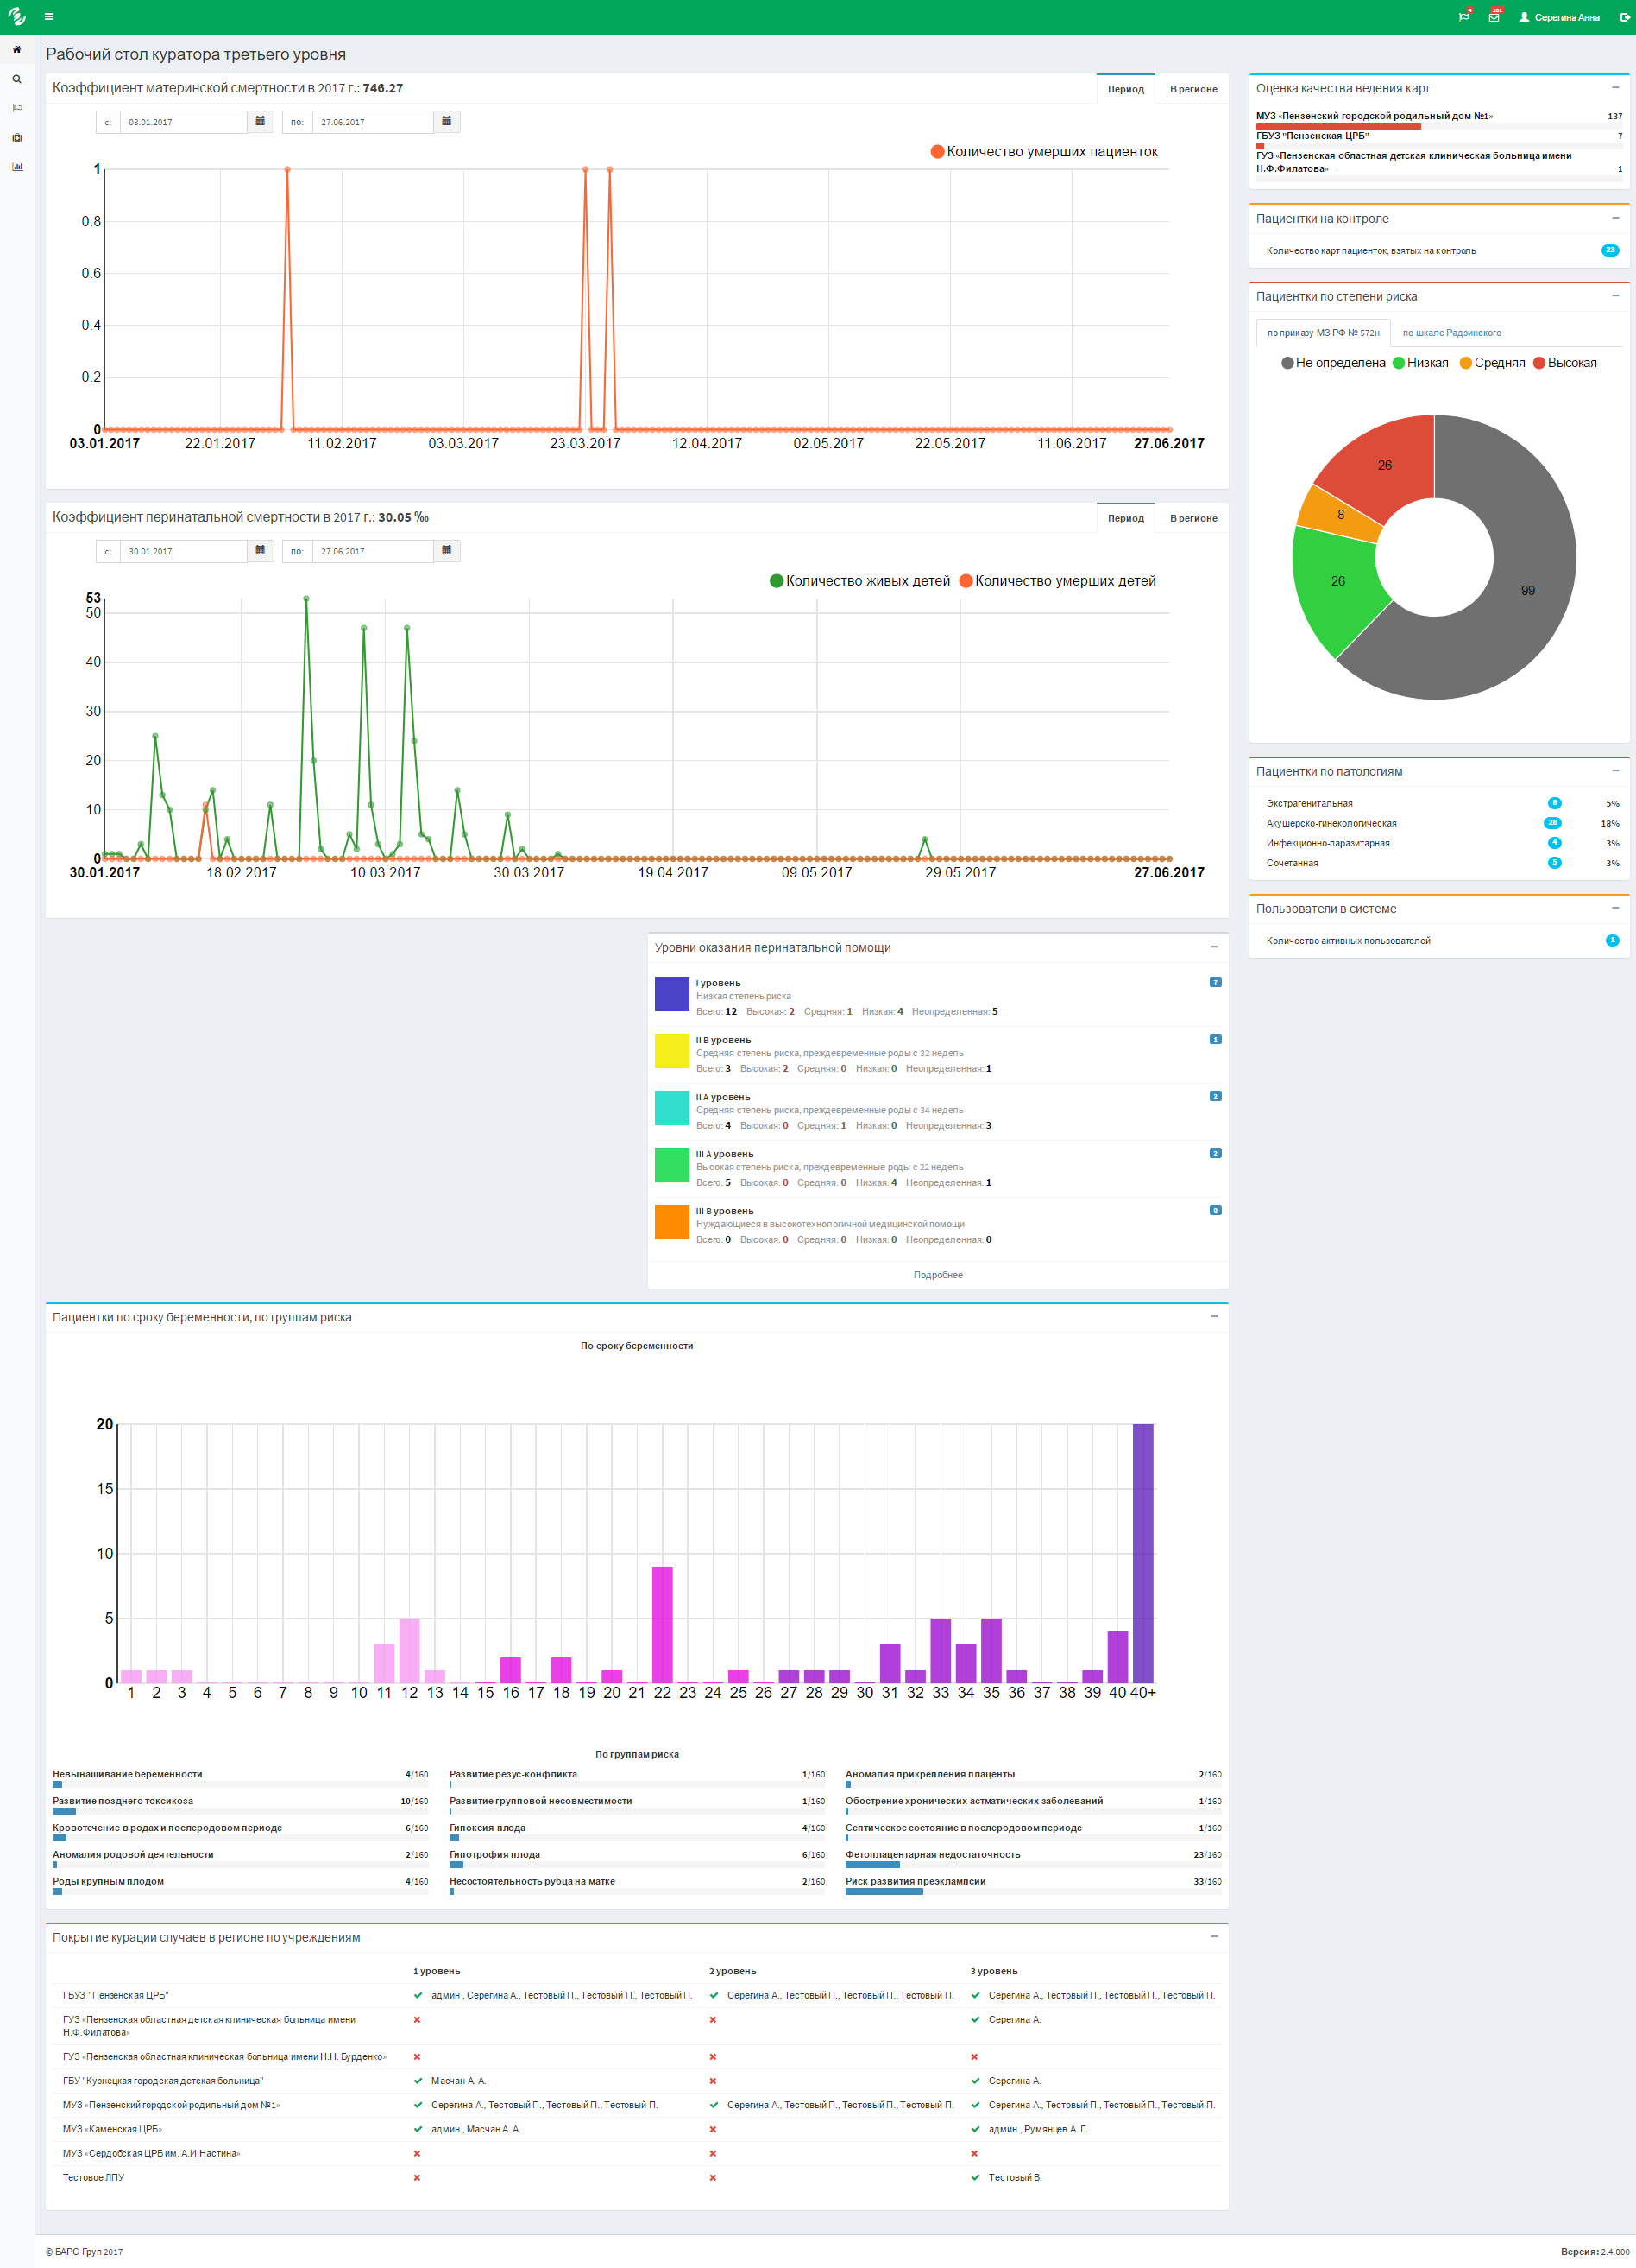
Рис. 44 – «Рабочий стол куратора 3 уровня»
- Блок «Коэффициент материнской смертности»;
- Блок «Коэффициент перинатальной смертности»;
- Блок «Уровни оказания перинатальной помощи»;
- Блок «Оценка качества ведения карт»;
- Блок «Пациентки по степени риска»;
- Блок «Пациентки по патологиям»;
- Блок «Пациентки на контроле»;
- Блок «Пациентки по сроку беременности, по группам риска»;
- Блок «Покрытие курацией случаев в регионе по учреждениям»;
- Блок «Пользователи в системе»;
- Блок «Индикатор новых поручений»;
- Блок «Расширенный поиск»;
- Блок «Индикатор новых оповещений».

Блок «Коэффициент материнской смертности»
Коэффициент материнской смертности – число смертельных исходов, развившихся в результате осложнений во время беременности, родов и в послеродовой период, по отношению к общему числу родов (т.е. включая мертворожденных детей). Ранее этот коэффициент представлял число смертельных исходов, приходящихся на 1000 родов. Однако так как в таком выражении он является очень низким, в настоящее время обычно он отражает число смертельных исходов, приходящихся на 100 000 родов.
В блоке «Коэффициент материнской смертности» отображается информация о значении коэффициента материнской смертности в текущем году, рассчитанный по данным, внесенным в систему (Рис. 45).
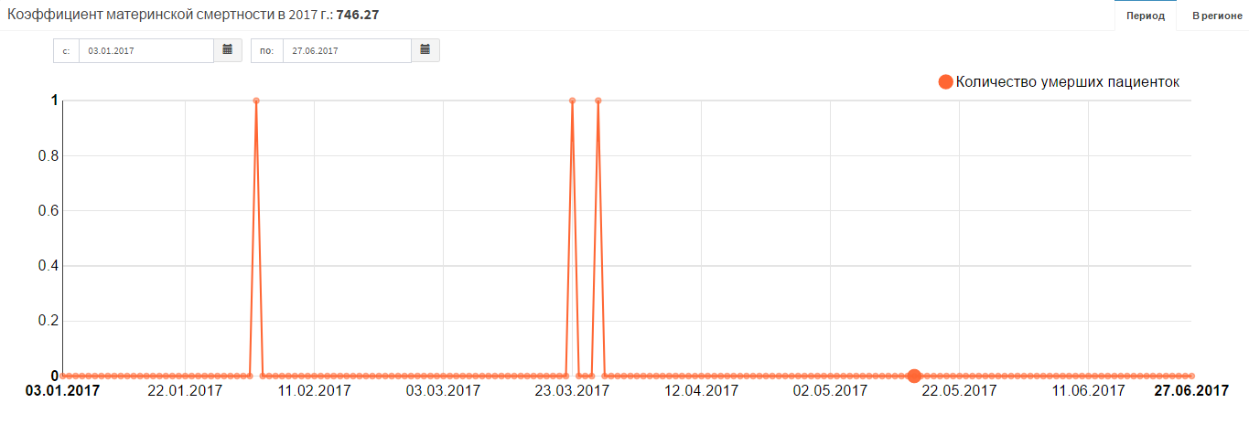
Рис. 45 – «Коэффициент материнской смертности»
В блоке представлены два графика:
- С изменениями в году количества умерших беременных, по умолчанию выводятся данные за предыдущую неделю. При нажатии на точку на графике  отобразится список соответствующих карт (Рис.46):
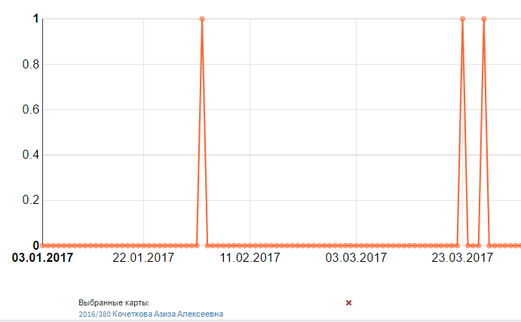
Рис. 46 – Список карт случаев материнской смертности
- С изменением коэффициента материнской смертности в регионе за предыдущие года в сравнении с показателями по Российской Федерации в целом (Рис. 47):
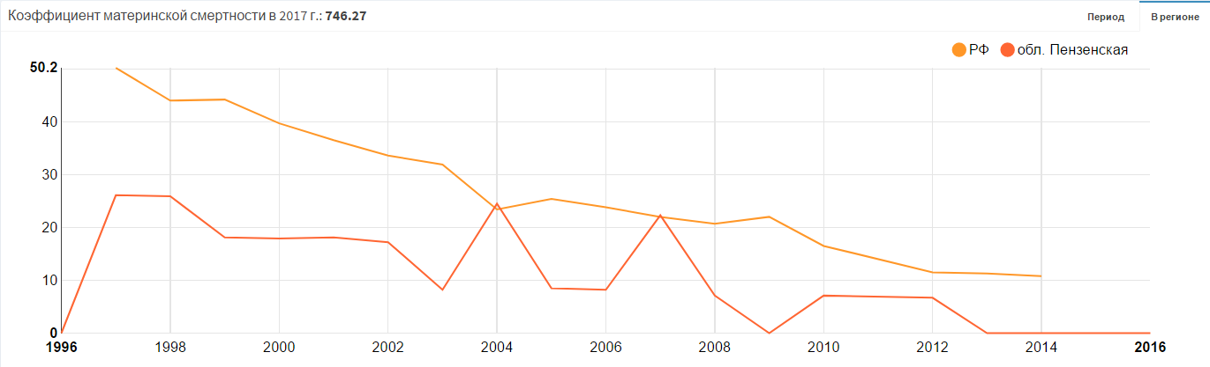
Рис. 47 – График коэффициента материнской смертности
за предыдущие года
Для переключения между графиками есть две кнопки с соответствующими названиями , находятся в правом верхнем углу блока.
После установки системы за каждый последующий год данные по коэффициенту материнской смертности будут добавлены на данный график автоматически.

Блок «Коэффициент перинатальной смертности»
Коэффициент перинатальной смертности – статический показатель, отражающий все случаи смерти плода или новорожденного в период от 22-й недели беременности до 7 суток после рождения (перинатальный период). Рассчитывается на 1000 родившихся. Перинатальная смертность включает случаи мертворождения, а также ранней младенческой смертности, то есть до 7 полных суток от рождения.
Блок «Коэффициент перинатальной смертности» отображает информацию о значении коэффициента перинатальной смертности в текущем году, рассчитанном по данным, внесенным в систему (Рис. 48).
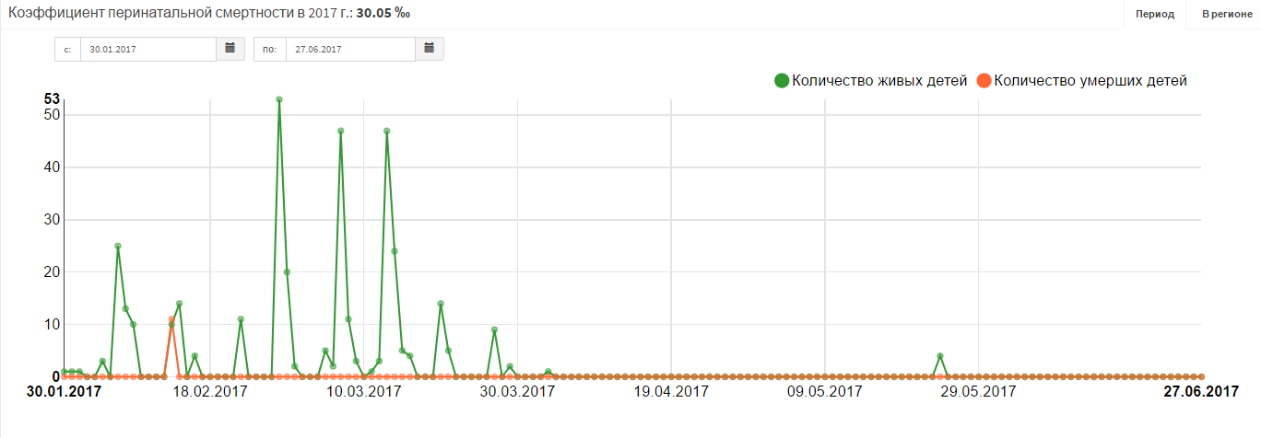
Рис. 48 – «Коэффициент перинатальной смертности»
В блоке представлены два графика:
- С изменением в году количества родившихся и умерших детей, по умолчанию выводятся данные за предыдущую неделю. При нажатии на точку на графике отобразится список соответствующих карт (Рис.49).
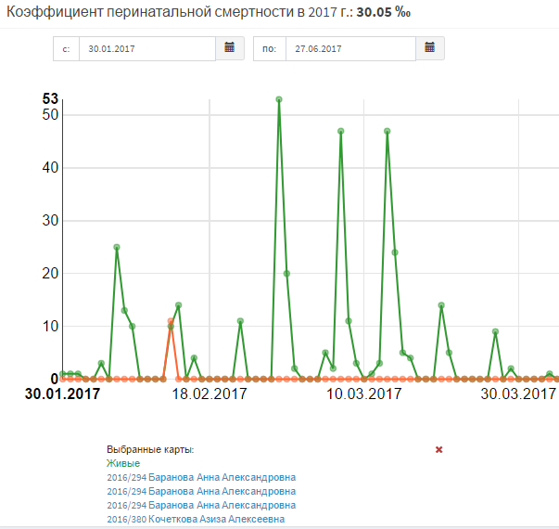
Рис. 49 – Список случаев рождения или смерти новорождённых
- С изменением коэффициента перинатальной смертности и рождаемости в регионе за предыдущие года в сравнении с показателями по Российской Федерации в целом (Рис. 50).
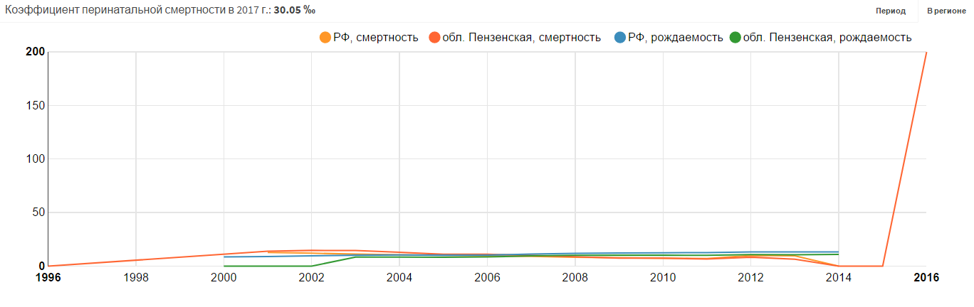
Рис. 50 – Коэффициент перинатальной смертности
за предыдущие года по региону
После установки системы за каждый последующий год данные по коэффициенту перинатальной смертности будут добавлены на данный график автоматически.

Блок «Пользователи в системе»
Блок показывает количество активных пользователей в системе на текущий момент. Позволяет оценить, насколько система используется в регионе.

Блок «Уровни оказания перинатальной помощи»
Блок «Уровни оказания перинатальной помощи» отображает информацию о распределении медицинских учреждений по уровням оказания помощи и количеству пациенток, запланированных на родоразрешение по учреждениям всех уровней (Рис. 51).
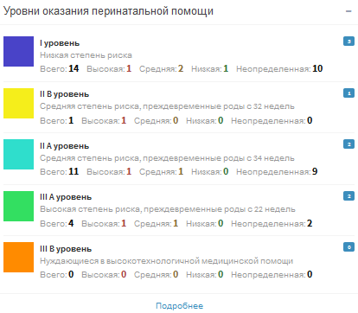
Рис. 51– «Уровни оказания перинатальной помощи»
При необходимости можно подробнее посмотреть информацию, чтобы открыть окно полностью, следует нажать на кнопку .
Далее откроется окно с полной информацией медицинских учреждений и количеству пациенток, запланированных на родоразрешение по распределению (Рис. 52).

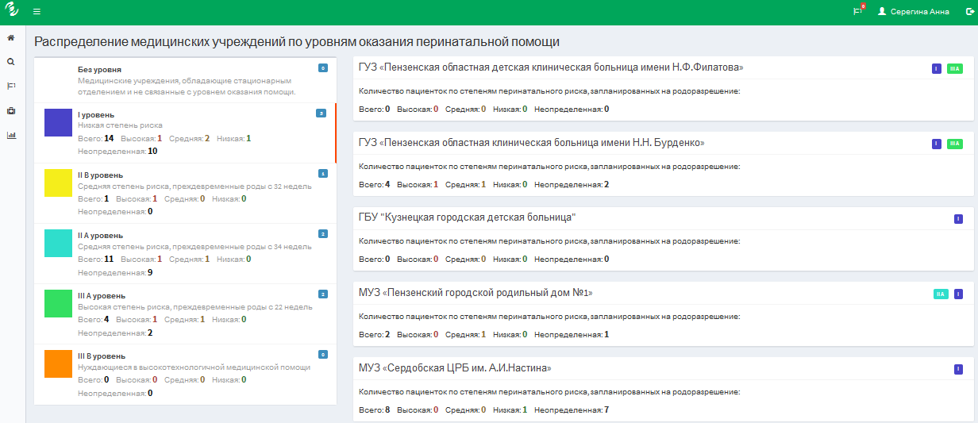
Рис. 52 – «Распределение медицинских учреждений по уровням перинатальной помощи»

Блок «Оценка качества ведения карт»
Блок «Оценка качества ведения карт» содержит список учреждений региона, где хуже всего ведутся карты пациенток (Рис. 53).
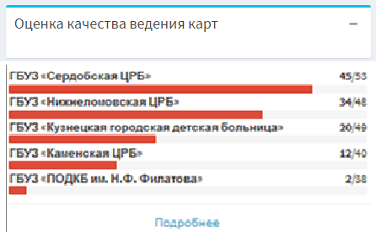
Рис. 53 – «Оценка качества ведения карт»
Информация представлена в виде графической шкалы, где указано название медицинского учреждения и количество худших карт по ведению из общего числа карт пациенток, зарегистрированных в данном учреждении.

Блок «Пациентки по степени риска»
Блок доступен для ролей акушера-гинеколога, куратора 1, 2 и 3 уровня, аналогичен одноименному блоку на «Рабочем столе акушера-гинеколога» в п. 3.1.8.

Блок «Пациентки по сроку беременности, по группам риска»
Блок доступен для ролей акушера-гинеколога, куратора 1, 2 и 3 уровня, аналогичен одноименному блоку на «Рабочем столе акушера-гинеколога» в п. 3.1.4.

Блок «Пациентки по патологиям»
Блок «Пациентки по патологиям» доступен для ролей акушера-гинеколога, куратора 1, 2 и 3 уровней, аналогичен одноименному блоку на «Рабочем столе акушера-гинеколога» в п. 3.1.7.

Блок «Пациентки на контроле»
Блок «Пациентки на контроле» доступен для ролей акушера-гинеколога, куратора 1, 2 и 3 уровней, аналогичен одноименному блоку на «Рабочем столе акушера-гинеколога» в п. 3.19.

Блок «Индикатор новых поручений»
Блок «Индикатор новых поручений» доступен для ролей акушера-гинеколога, куратора 1, 2 и 3 уровня, аналогичен одноименному блоку в п. 3.1.12.

Блок «Индикатор новых оповещений»
Блок «Индикатор новых оповещений» доступен для ролей акушера-гинеколога, куратора 1, 2 и 3 уровня, аналогичен одноименному блоку в п. 3.1.13.

Блок «Расширенный поиск»
Блок «Расширенный поиск пациенток» доступен для ролей акушера-гинеколога, куратора 1, 2 и 3 уровня, аналогичен одноименному блоку в п. 3.1.11.

Блок «Покрытие курацией случаев в регионе по учреждениям»
Блок «Покрытие курацией случаев» (Рис. 54) отражает информацию о состоянии системы курации в регионе: наличие кураторов всех трёх уровней для каждого учреждения, участвующего в системе родовспоможения.
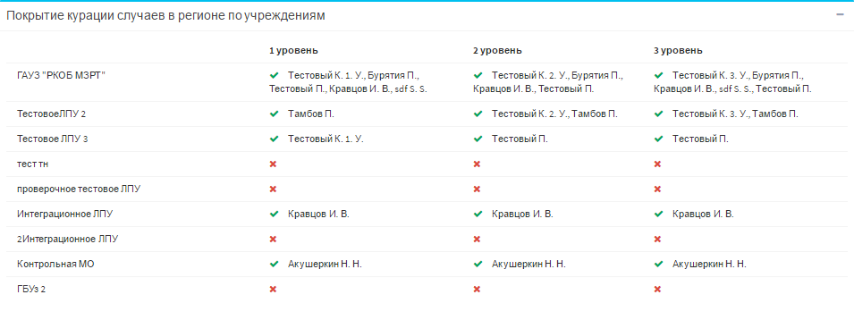
Рис. 54 – «Покрытие курацией случаев по региону в учреждениях»

Работа с картой беременной.
Раздел «Работа с картой пациента» описывает работу с картой пациентки. Данный раздел позволяет выполнять следующие функции:
- поиск и выбор пациентки в системе;
- работа с медицинской картой;
- манипуляция данной информацией.
Для каждого подраздела карты пациентки предусмотрены возможности для удобного внесения и просмотра информации: формы для ввода информации выполнены с учетом удобства ввода данных, формы для просмотра информации раздела выполнены с учётом удобства просмотра и аналитики введённых данных.
Данный раздел доступен для ролей:
- Акушера-гинеколога;
- Куратора 1 уровня;
- Куратора 2 уровня;
- Куратора 3 уровня.

Вкладка «Карта пациентки»
Вкладка «Карта пациентки» является титульной страницей карты беременной и содержит основную информацию в кратком виде по случаю беременности пациентки (Рис. 56).

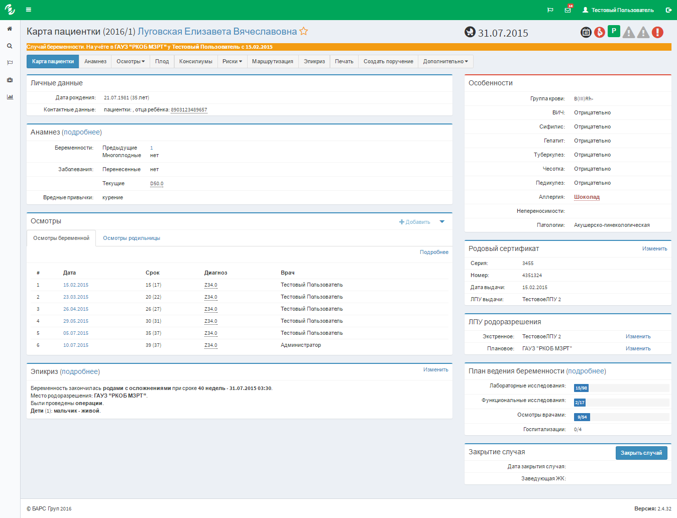
Рис. 56 – «Карта пациента»
- Блок с информацией о том, где пациентка наблюдается в настоящий момент и у какого врача – раздел, выделенный оранжевым цветом;
- «Личные данные»:
- «Дата рождения» – Указывается дата рождения пациентки;
- «Полис ОМС» – Указывается полис обязательного медицинского страхования;
- «Контактные данные» – Указывается контактные номера пациентки и отца ребенка;
- «Анамнез»:
- «Беременности» – Указываются сведения о предыдущих беременностях;
- «Заболевания» – Указываются перенесенные и текущие хронические заболевания пациенткой;
- «Вредные привычки» – Указывается вредные привычки пациентки;
- «Осмотры акушером-гинекологом»:
- «Дата» – Указывается дата осмотра пациентки;
- «Срок» – Указывается на какой неделе беременности проходил осмотр;
- «Диагноз» – Указывается диагноз;
- «Врач» - Указывается ФИО врача;
- «Особенности» - В данном блоке указывается дополнительная информация о пациентке об имеющихся серьезных заболеваниях и аллергиях и непереносимостях;
- «План ведения беременности» - В данном блоке отображается статистика проведенных мероприятий по данной карте пациентки;
- «Родовый сертификат» - В данном блоке указываются данные родового сертификата пациентки;
- «ЛПУ родоразрешения» - В данном блоке указываются ЛПУ, рекомендованные врачом акушером-гинекологом для родоразрешения пациентки;
- «Эпикриз» – Указываются основные данные об исходе родоразрешения;
- «Закрытие случая» - В данном блоке отображается информация о закрытии карты.
Во вкладке «Карта пациентки» информация разделена на индикаторы общих показателей и блоки основных разделов карты.
Индикаторы общих показателей представлены в правом верхнем углу в виде иконок:
- Иконка с предполагаемой или фактической датой родов (Рис. ).
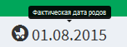
Рис. 57 – «Предполагаемая дата родов»
- Иконка со сроком беременности пациентки (Рис. ).

Рис. 58 – «Срок беременности»
- Иконка, отражающая степень риска по приказу № 572н Минздрава РФ (Рис. 59).
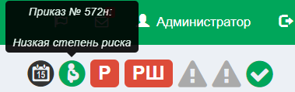
Рис. 59 – «Степень риска»
- Иконка, отражающая степень риска по шкале Радзинского (Рис. 60).
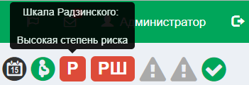
Рис. 60– «Шкала рисков Радзинского»
- Иконка, отражающая степень риска по региональной шкале (Рис. 61).
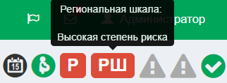
Рис. 61– «Шкала рисков Радзинского»
- Иконка, отражающая выводы продукта о наличии у пациентки симптомов преэклампсии (Рис. 62).

Рис. 62 – «Индикатор обнаружения преэклампсии»
- Иконка, отражающая факт подтвержденного врачом-акушером-гинекологом диагноза преэклампсии у пациентки (Рис. 63).
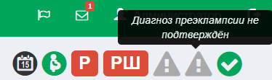
Рис. 63 – «Индикатор диагноза преэклампсии»
- Качество заполнения карты определяется на основании анализа модулем отсутствия электронных документов, которые должны быть внесены уже к данному сроку в карту случая. Данная информация помогает автоматически отслеживать своевременность внесения данных и как следствие своевременно реагировать на изменения показателей
(Рис. 64).
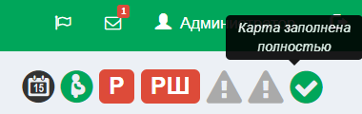
Рис. 64 – «Качество заполнения карты»
Каждый из блоков на титульной странице карты содержит в кратком виде основную информацию соответствующего раздела, а также ссылку для перехода в полную форму соответствующего блоку раздела карты, где можно посмотреть информацию в деталях.
Для удобства навигации по разделам карты предусмотрено меню, где каждый пункт соответствует определённому разделу. Меню доступно из любого раздела карты.

Вкладка «Анамнез»
Во вкладке «Анамнез» фиксируются первичные данные по здоровью пациентки (Рис. 65).
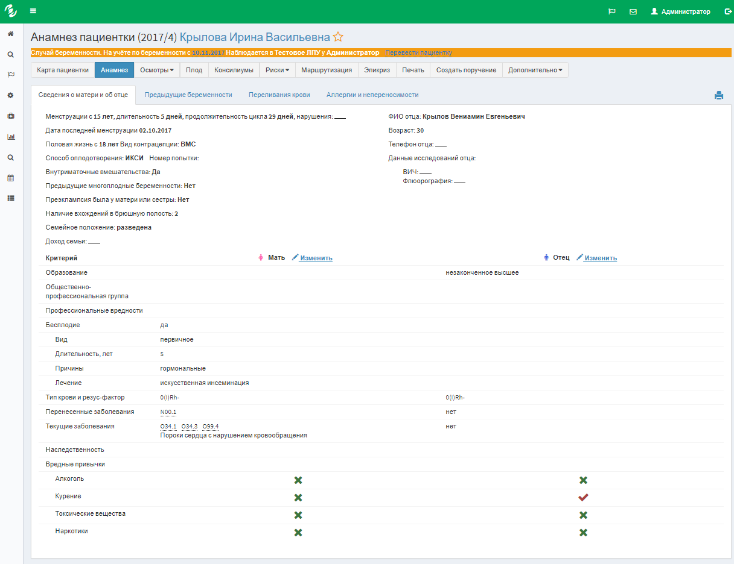
Рис. 65 – «Анамнез»
Информация для удобства изложена в виде четырех таблиц:
- «Сведения о матери и об отце»;
- «Предыдущие беременности»;
- «Переливания крови»;
- «Аллергии и непереносимости».

Сведения о матери и об отце
Таблица «Сведения о матери и об отце» включает в себя полную информацию о родителях и их здоровье.
В случае корректировки данных, необходимо выполнить клик на кнопке «Изменить».
Откроется окно с формой заполнения данных о матери (Рис. 66).
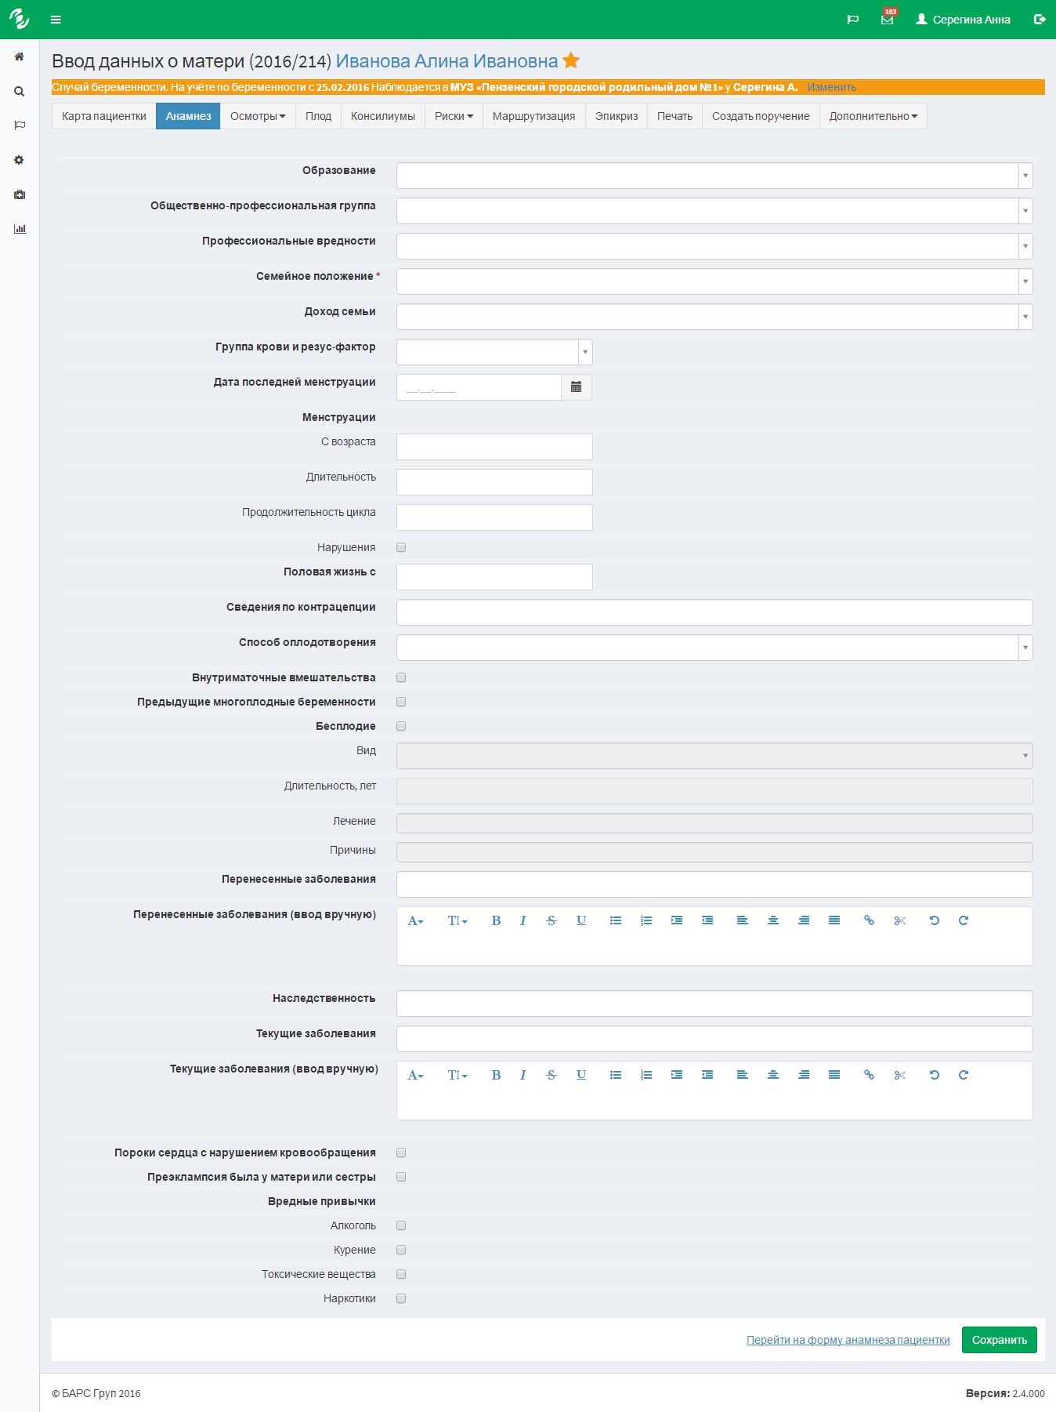
Рис. 66 – «Окно ввода данных о матери»
После того, как данные заполнены, необходимо нажать кнопку «Сохранить». Кнопка «Сохранить» расположена в правом нижнем углу окна. Аналогично можно корректировать данные об отце.

Предыдущие беременности
Таблица «Предыдущие беременности» содержит в себе краткие сведения о предыдущих беременностях (Рис. 67).
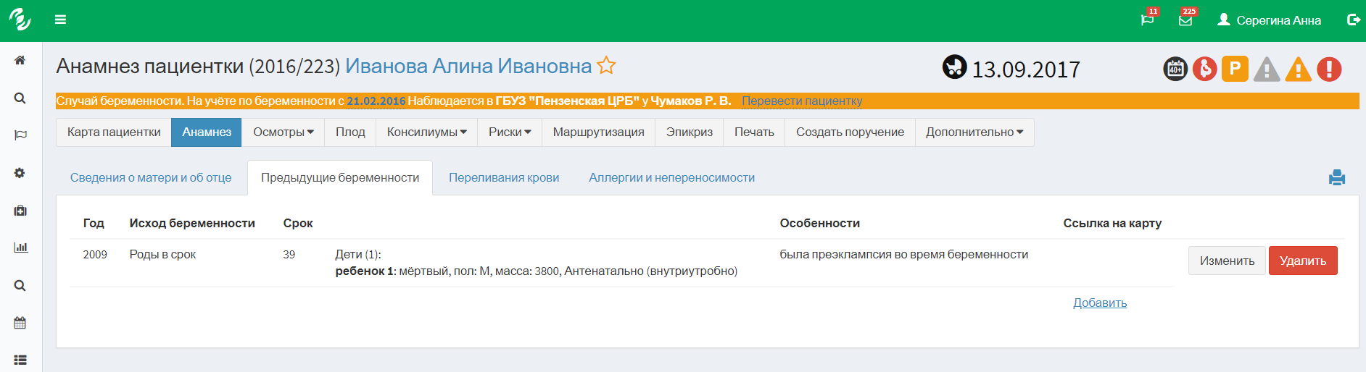
Рис. 67– «Предыдущие беременности»
Кроме того, можно дополнить информацию, заполнив соответствующие поля. Для этого следует нажать на кнопку «Изменить», далее откроется окно «Сведения о беременности» (Рис. 68).
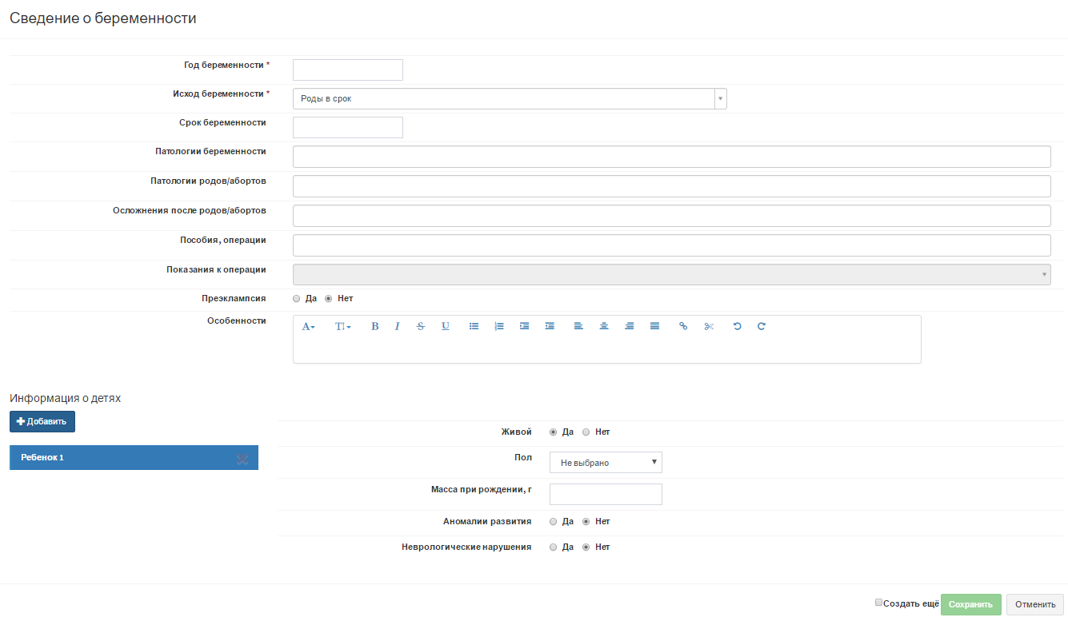
Рис. 68 – «Сведения о беременности»
Если требуется дополнить информацию о детях, для этого следует нажать на кнопку «Добавить».
После изменений нажать клавишу «Сохранить».

Переливания крови
Таблица «Переливания крови» содержит информацию о том, были ли у пациентки ранее переливания крови (Рис. 69).
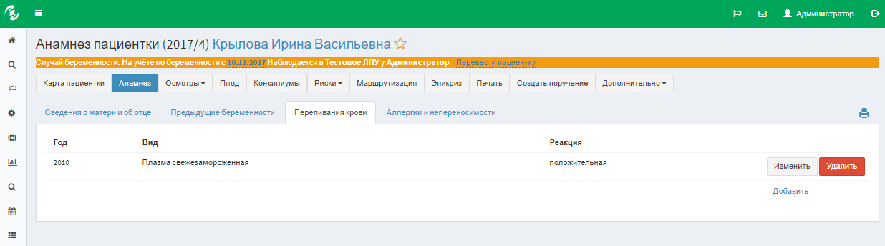
Рис. 69 – «Форма переливания крови»
В случае необходимости можно дополнить сведения, нажав клавишу «Добавить» (Рис. 70)
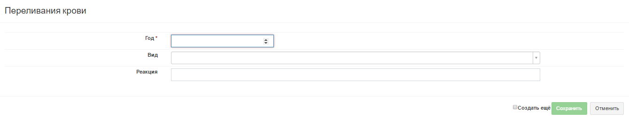
Рис. 70 – «Дополнительные сведения о переливании крови»
- Дата – указывается дата переливания крови;
- Вид – указывается способ переливания крови пациентке;
- Реакция – указывается реакция организма на переливание крови.

Аллергии и непереносимости
Таблица «Аллергии и непереносимости» состоит из данных о наличии аллергий, и на какие компоненты (Рис. 71).
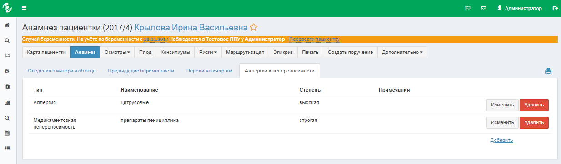
Рис. 71 – «Аллергии и непереносимости»
В случае необходимости можно дополнить сведения, нажав клавишу «Добавить» (Рис. 72).
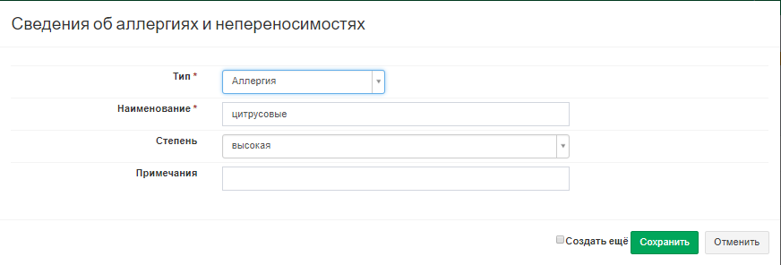
Рис. 72 – «Форма заполнения сведений об аллергиях и непереносимостях»

Вкладка «Осмотры»
Вкладка «Осмотры» предоставляет возможность следить за динамикой показателей пациентки, зафиксированных на осмотрах врача акушера-гинеколога.
Данные по осмотрам изложены в виде сравнительной таблицы, что упрощает визуально проследить динамику (Рис. 73).
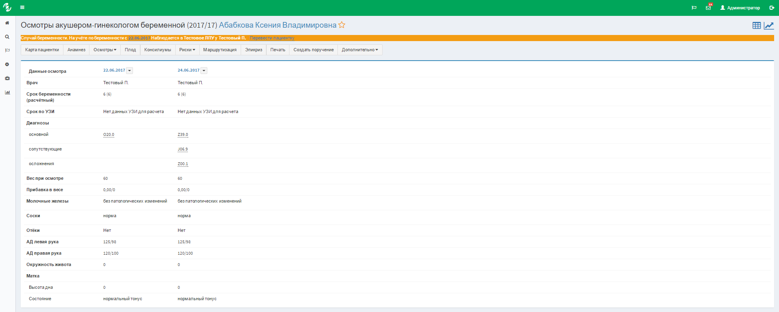
Рис. 73 – «Осмотры»
На данной вкладке есть возможность:
- Распечатать осмотр;
- Просмотреть и распечатать гравидограмму пациентки;
- Создать осмотр;
- Просмотреть данные любого из осмотров в удобном виде и разделам.
Чтобы просмотреть данные какого-либо из осмотров, следует нажать на дату интересующего осмотра в таблице. Откроется развернутое окно с полным содержанием информации по данному осмотру (Рис. 74).
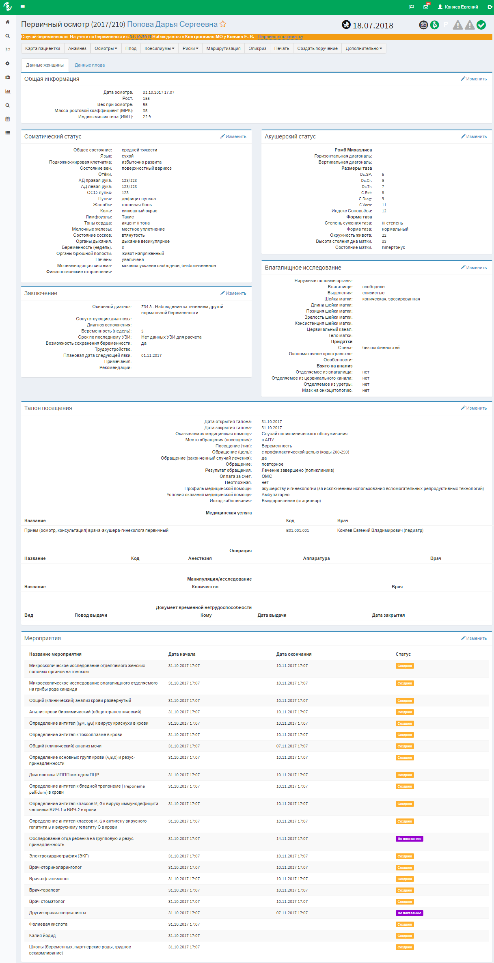
Рис. 74 – «Форма осмотра»
Для просмотра гравидограммы необходимо странице «Осмотры», нажать на значок в виде графика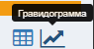, который находится в правом верхнем углу. Откроется окно с гравидограммой пациентки (Рис. 75).
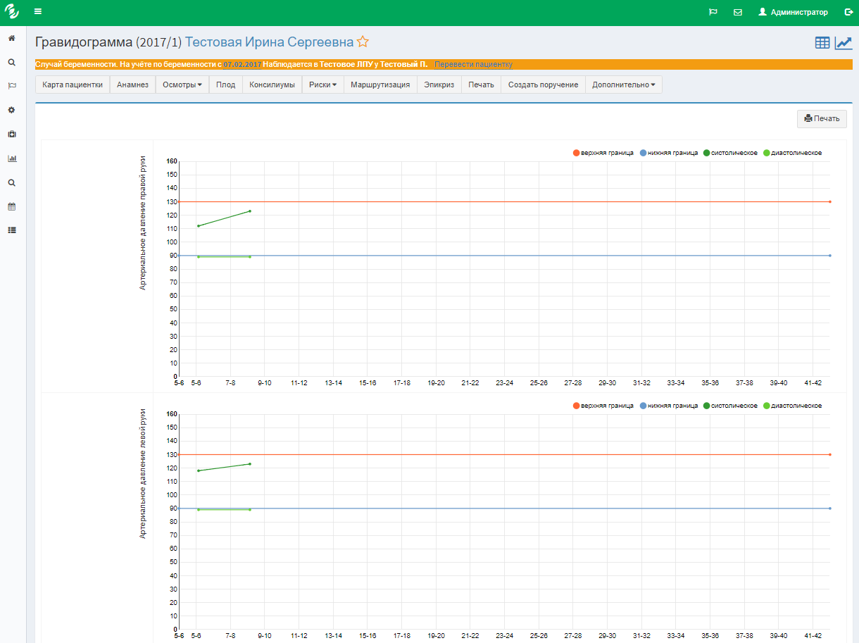
Рис. 75 – «Окно гравидограммы»
Продукт автоматически формирует из собранных данных специализированные документы, избавляя от трудоемкой операции создания их вручную.
Чтобы добавить осмотр, необходимо в меню «Осмотры» выбрать пункт «Добавить осмотр акушером-гинекологом». Откроется форма для ввода осмотра. Первый осмотр по счету всегда будет называться «Первичный осмотр». Далее осмотры будут называться «Повторный осмотр».
Примечание.
После создания каждого последующего осмотра нельзя редактировать предыдущий осмотр. Это предусмотрено для целостности данных пациентки.
Также после создания эпикриза нельзя редактировать осмотры беременной пациентки.
Далее описан поэтапно каждый шаг заполнения осмотра.

Шаг 1 «Общая информация»
На первом шаге вводятся общие данные об осмотре и параметрах пациентки (Рис. 76):
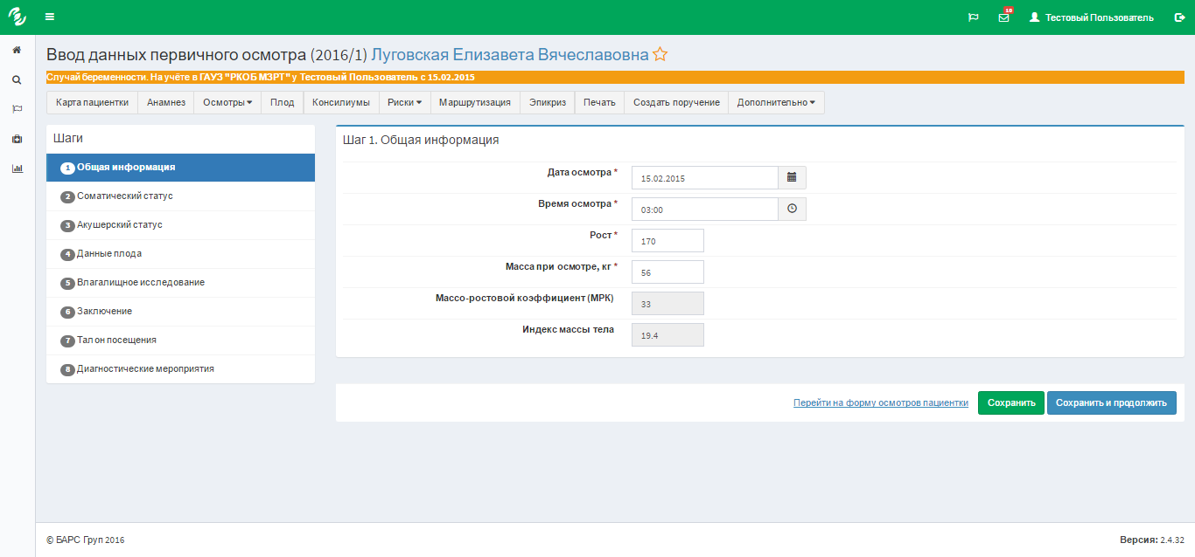
Рис. 76 – «Окно ввода данных осмотра»
- «Дата осмотра» - указывается дата осмотра пациентки;
- «Время осмотра» - указывается время осмотра;
- «Рост» - указывается время осмотра;
- «Масса при осмотре, кг» - указывается масса пациентки при осмотре.
Поле массо-ростовой коэффициент (МРК) и индекс массы тела высчитываются автоматически.
Для перехода на следующий шаг, требуется подтвердить заполненные данные кликом на кнопку «Сохранить и продолжить».
Примечание.
Поля, помеченные звездочкой, являются обязательными для заполнения.

Шаг 2 «Соматический статус»
Во втором шаге заполняются данные соматического статуса пациентки
(Рис. 77).
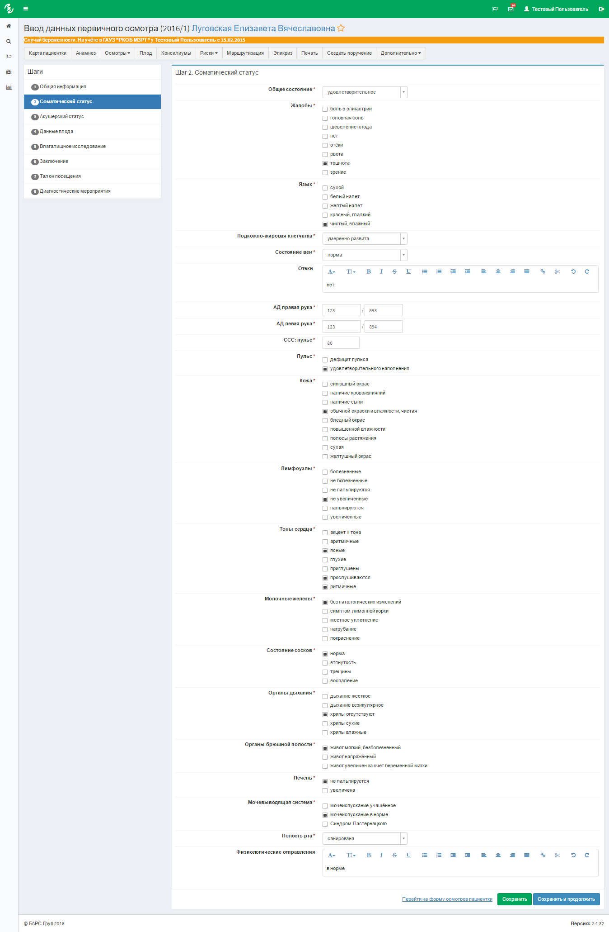
Рис. 77 – «Форма ввода соматического статуса»
Для перехода на следующий шаг, требуется подтвердить заполненные данные кликом на кнопку «Сохранить и продолжить».

Шаг 3 «Акушерский статус»
Третий шаг предназначен для ввода данных акушерского статуса пациентки (Рис. 78).
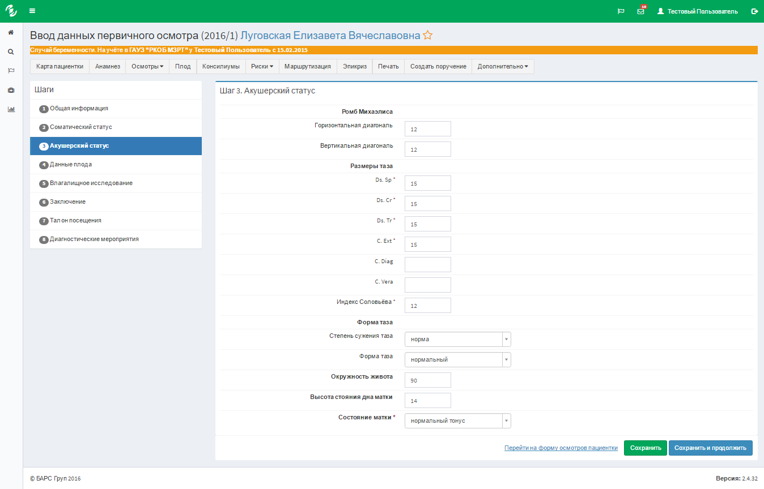
Рис. 78 – «Форма ввода акушерского статуса»
Для перехода на следующий шаг, требуется подтвердить заполненные данные кликом на кнопку «Сохранить и продолжить».

Шаг 4 «Данные плода»
Четвертый шаг предназначен для добавления данных о плоде (Рис. 79).
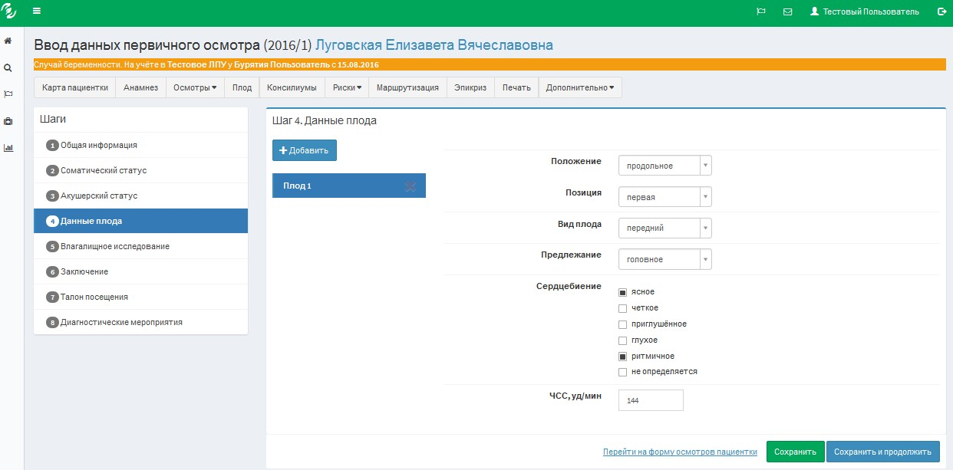
Рис. 79 – Форма ввода данных о плоде
Для перехода на следующий шаг, требуется подтвердить заполненные данные кликом на кнопку «Сохранить и продолжить».

Шаг 5 «Влагалищное исследование»
Четвертый шаг предназначен для ввода данных внутреннего осмотра женщины (Рис. 80).

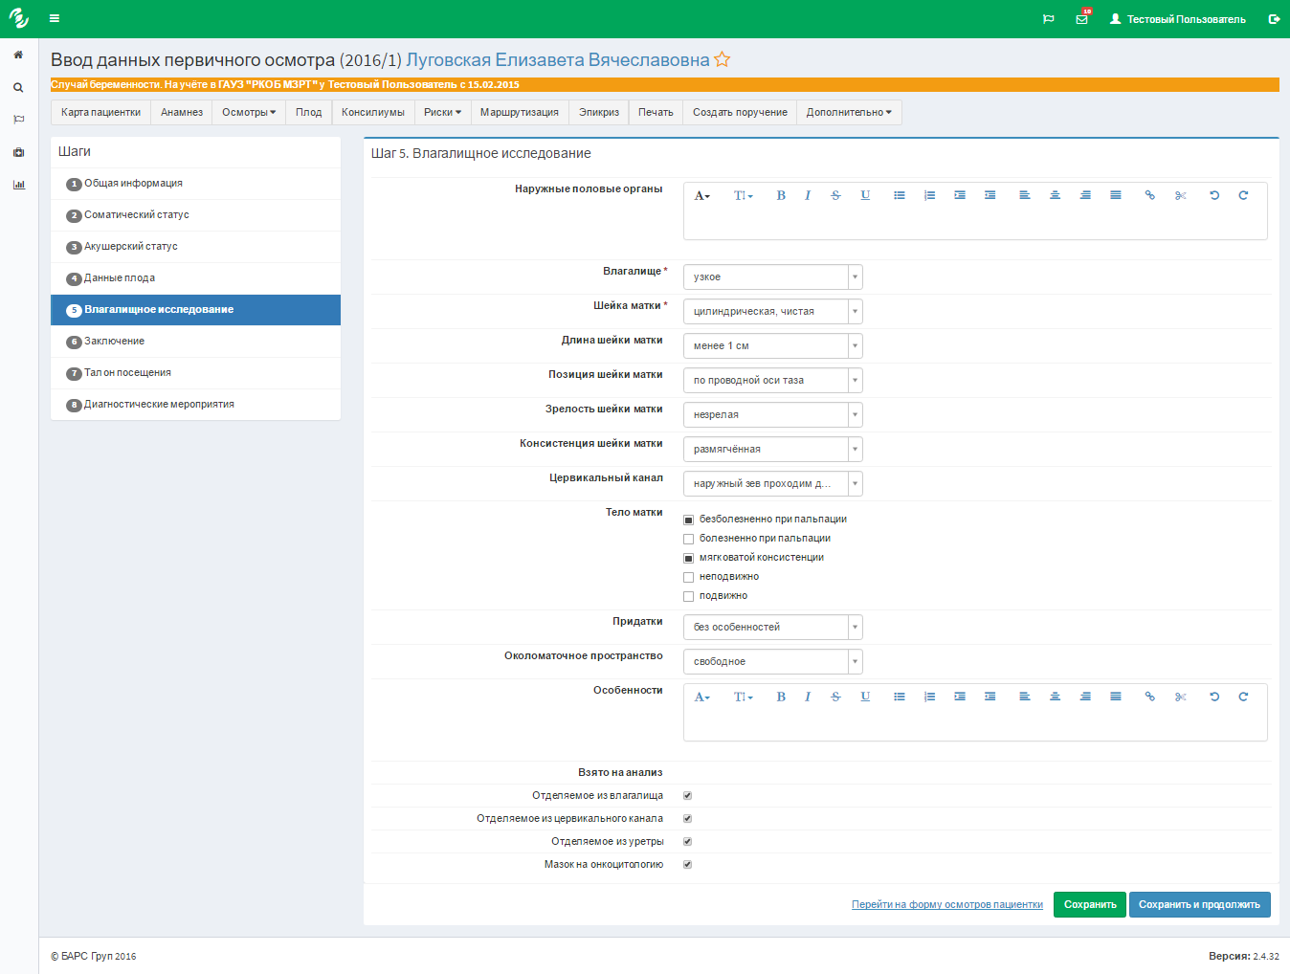
Рис. 80 – «Форма ввода внутреннего осмотра»
Для перехода на следующий шаг, требуется подтвердить заполненные данные кликом на кнопку «Сохранить и продолжить».

Шаг 6 «Заключение»
В пятом шаге врач вводит данные осмотра с указанием срока беременности, диагнозов, а также общих рекомендаций для женщины (Рис. 81).

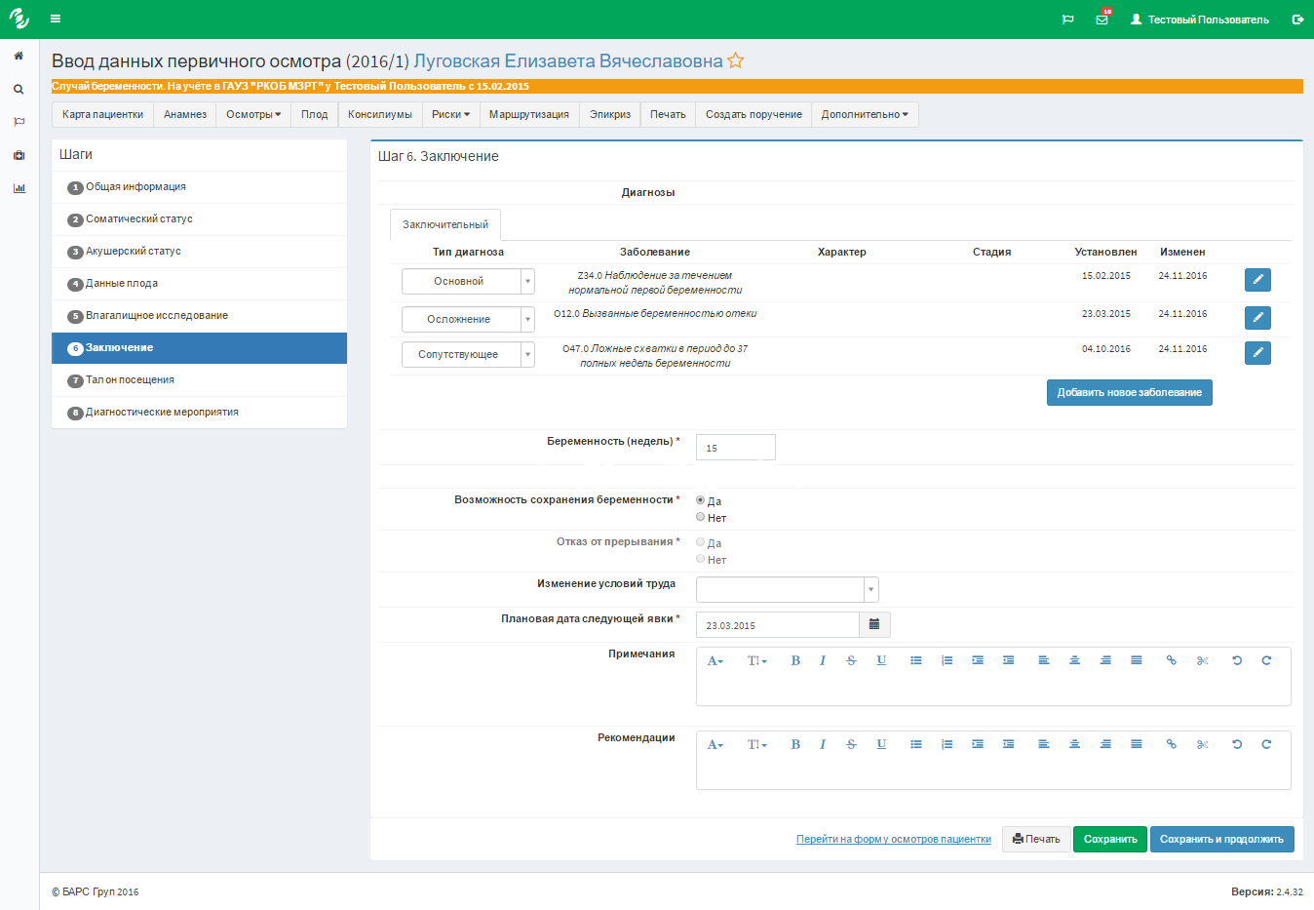
Рис. 81 – «Форма ввода заключения»
Для перехода на следующий шаг требуется подтвердить заполненные данные кликом на кнопку «Сохранить и продолжить».
В этом шаге есть возможность редактирования данных по диагнозам, а также удаление диагноза. Для этого следует воспользоваться кнопками .

Шаг 7 «Талон посещения»
На шестом шаге оформляется талон посещения с данными об оказанной услуге по осмотру пациентки врачом акушером-гинекологом (Рис. 82).

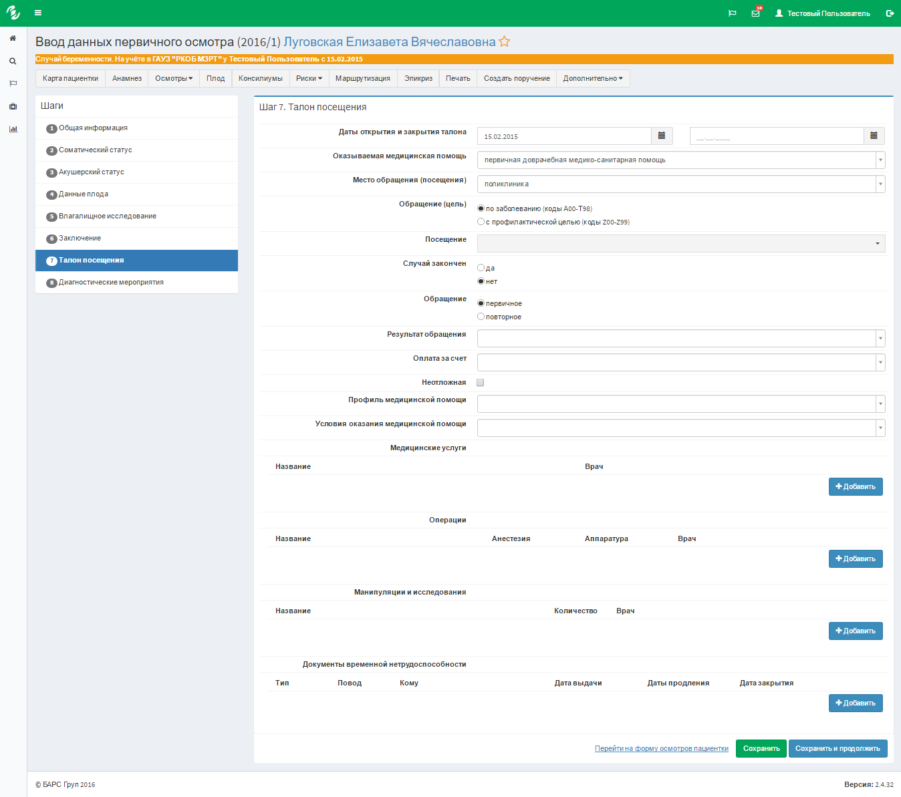
Рис. 82 – «Талон посещения»
Для перехода на следующий шаг, требуется подтвердить заполненные данные кликом на кнопку «Сохранить и продолжить».

Шаг 7 «Диагностические мероприятия»
На седьмом шаге по результатам поставленного диагноза и срока беременности автоматически формируются мероприятия, подобранные по схемам наблюдения беременных, описанные в рамках приказа № 572н Минздрава РФ. Мероприятия имеют свои сроки выполнения, также обозначенные на форме. На основе этих сроков предусмотрена функция подсказки врачу с помощью статуса мероприятия о том, какие мероприятия были просрочены, а какие находятся на стадии выполнения.
Мероприятия выводятся от даты текущего осмотра до планируемой даты следующей явки, задаваемой врачом на шаге «Заключение».
Вкладка «Диагностические мероприятия» отражена на (Рис. 83).
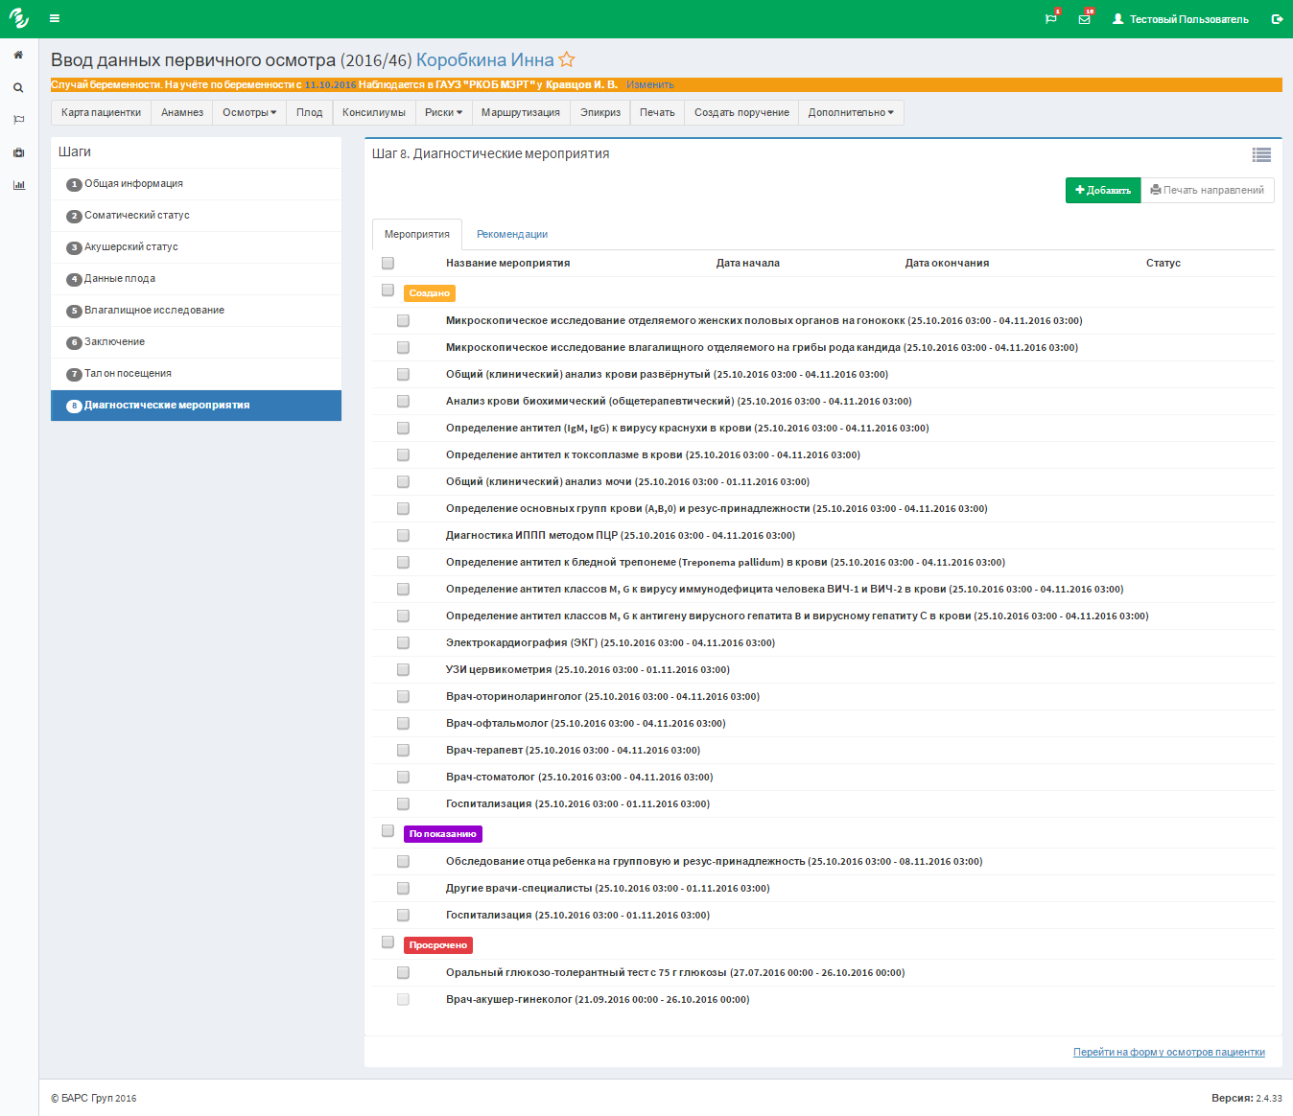
Рис. 83 – «Диагностические мероприятия»
Мероприятия на данном шаге сгруппированы по статусу. Мероприятия со статусом «Создано» обязательны к назначению по приказу.
Также на данной форме лечебно-оздоровительные мероприятия вынесены в отдельную вкладку, на них направления печатаются отдельно.
При нажатии на мероприятие откроется более дательная информация по нему, а также справа будет кнопка «Просмотр», при нажатии на которую откроется окно с дополнительными действиями по мероприятию (Рис. 84).
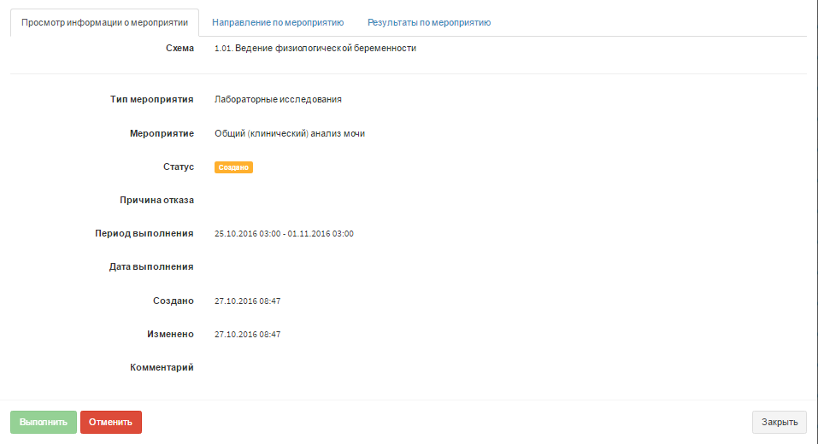
Рис. 84 – «Просмотр»
Для каждого мероприятия продукт предоставляет врачу функции его обработки. Можно сразу сформировать и напечатать пациентке направления на то или иное мероприятие.
Вкладка «Направление по мероприятию» предназначена для редактирования и печати направления на мероприятие: в ЛПУ направления по умолчанию подставляется текущее ЛПУ наблюдения пациентки, в диагноз пациентки по умолчанию подставляется основной диагноз, поставленный врачом в текущем осмотре, при необходимости данные значения можно поменять.
Также предоставляется возможность массовой печати направлений. Для этого необходимо отметить флажком требуемые мероприятия и нажать на кнопку «Печать направлений».
Вкладка «Результаты» предназначена для ввода результатов мероприятия.

«Повторные осмотры»
Чтобы добавить «Повторный осмотр» необходимо:
Нажать на кнопку «Добавить осмотр акушером-гинекологом» в меню карты пациентки (Рис.85).
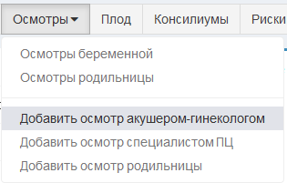
Рис. 85 – Добавление повторного осмотра пациентки

Затем откроется форма повторного осмотра на заполнение.
Каждый последующий осмотр акушера-гинеколога заполняется по такому же принципу.
Каждый проведенный осмотр добавляет новые схемы в план наблюдения, если изменился диагноз.
Также после каждого осмотра на основании поставленного врачом диагноза автоматически происходит уточнение информации о перинатальном риске пациентки, который отображается на соответствующей иконке на титульной странице карты пациентки.

Вкладка «Риски»
В данной вкладке формируется список факторов рисков исходя из данных карты пациентки.
При нажатии на вкладку «Риски», появляется выпадающий список с возможностью просмотра:
- «Группы риска»;
- «Шкала рисков Радзинского».

Группы риска
При выборе пункта «Группы риска» открывается окно, в котором факторы риска изложены в виде таблицы (Рис. 86).
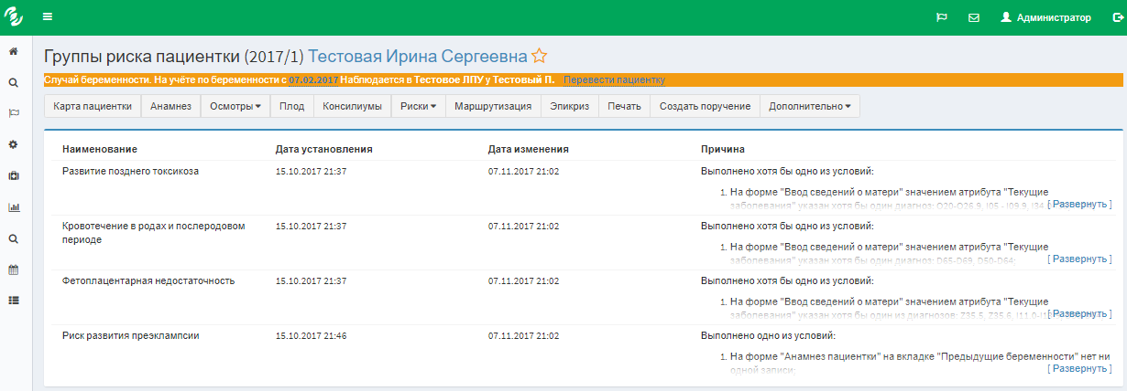
Рис. 86 – «Группы риска»

Шкала рисков Радзинского
При выборе пункта «Шкала рисков Радзинского» открывается окно, в котором отображается оценка степени риска перинатальной патологии (Рис. ).
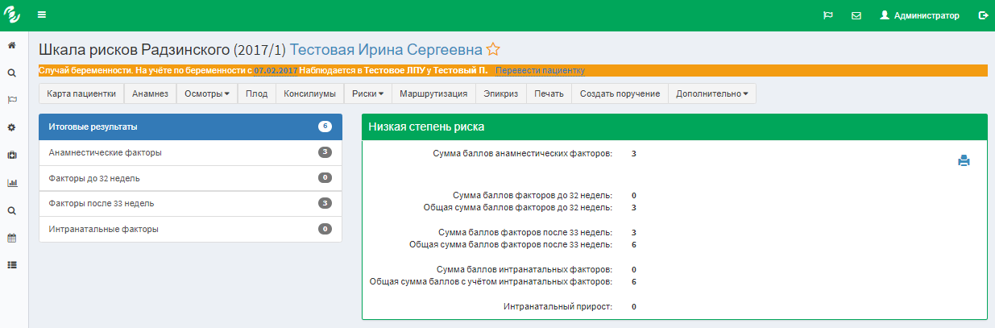
Рис. 87 – «Шкала рисков Радзинского»

Степень перинатального риска по шкале Радзинского определяется по индивидуальным особенностям анамнеза, течения беременности и родов.
В левой части окна отображаются факторы, которые влияют на оценку риска. В правой части окна отображается суммарный балл по шкале Радзинского и итоговый результат.
Для того чтобы распечатать итоговые результаты, следует воспользоваться кнопкой печати .

Региональная шкала оценки рисков
При выборе пункта «Региональная шкала оценки рисков» открывается окно, в котором отображается оценка степени риска перинатальной патологии по региональной методике (Рис. 88).
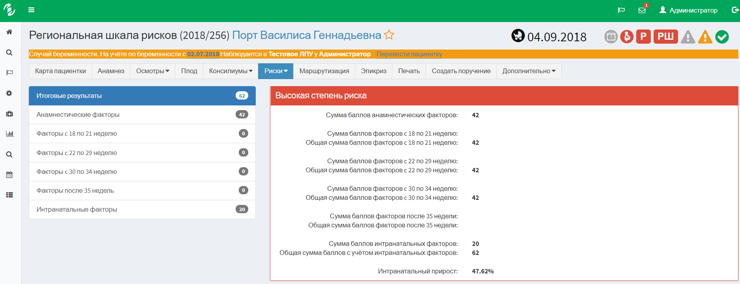
Рис. 88 – «Шкала рисков Радзинского»
Степень риска по шкале определяется по индивидуальным особенностям анамнеза, течения беременности и родов.
В левой части окна отображаются факторы, которые влияют на оценку риска. В правой части окна отображается суммарный балл по шкале и итоговый результат.

Вкладка «Маршрутизация»
Для обеспечения доступной и качественной медицинской помощи беременным женщинам, роженицам и родильницам внедрены схемы маршрутизации. Это позволяет предоставлять необходимый объем медицинского обследования и лечения в зависимости от степени риска осложнений и с учетом уровня оснащения и обеспеченности квалифицированными кадрами медицинских организаций.
В данной вкладке отображается информация о маршрутизации пациентки по случаю беременности (Рис. 89).
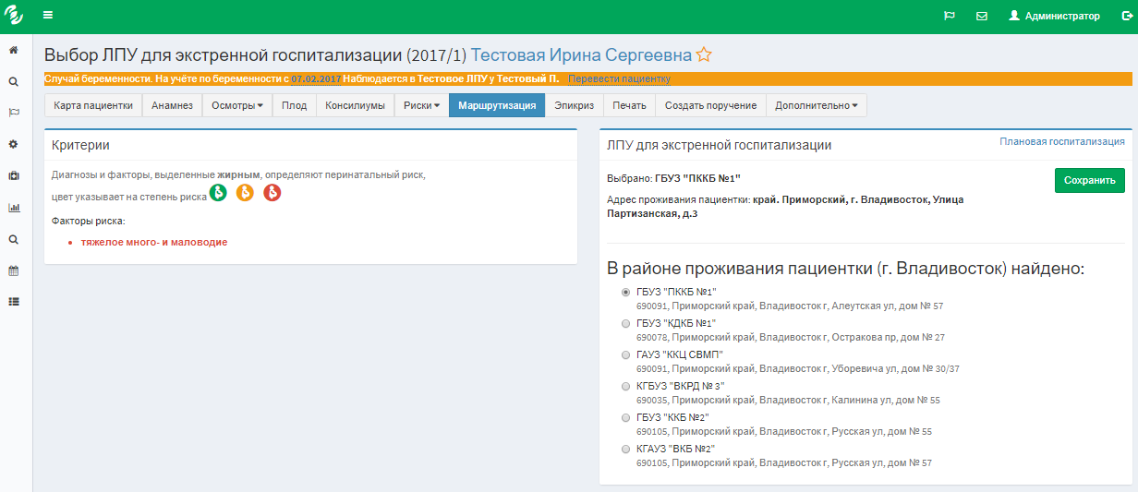
Рис. 89 – «Маршрутизация пациентки на родоразрешение»

Вкладка «Дополнительно»

Диагнозы случая
При выборе пункта «Диагнозы случая» откроется окно, содержащееся список диагнозов, поставленные пациентке по случаю беременности (Рис. 90).
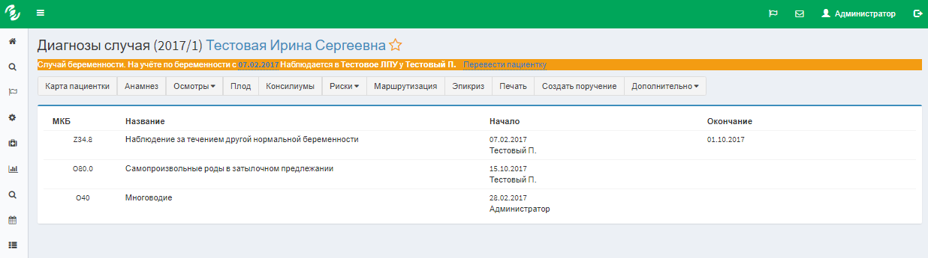
Рис. 90 – «Диагнозы случая»

План ведения беременности
При выборе пункта «План ведения беременности» откроется окно, содержащееся список мероприятий, направленных пациентке по случаю беременности (Рис. 91).
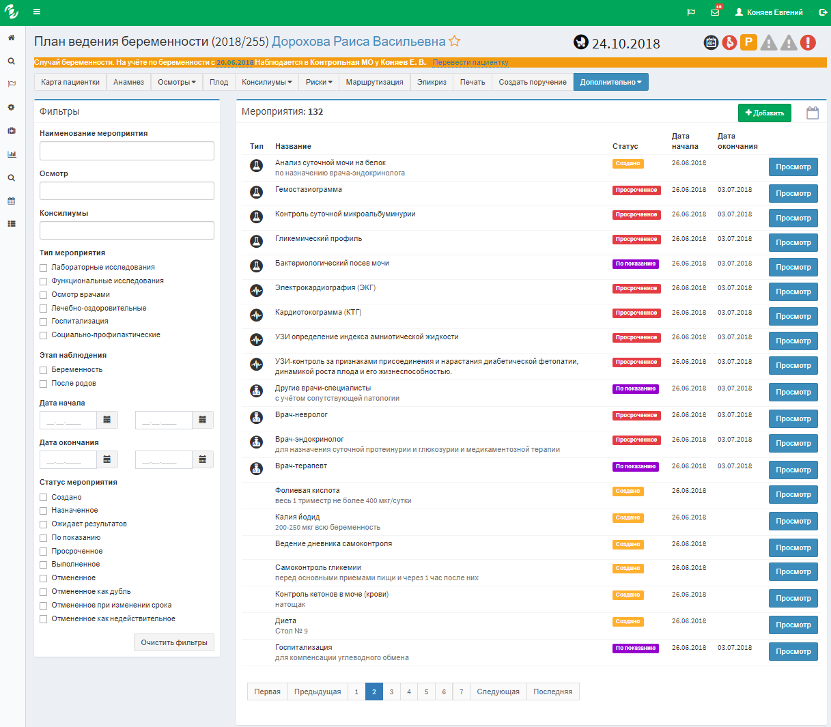
Рис. 91 – «План ведения беременности»
В левой части окна «План ведения беременности» находятся фильтры, предназначенные для отбора мероприятий.
В правой части окна «План ведения беременности» находится список мероприятий, получившейся в результате применения фильтров:
- «Тип» - Указывается тип мероприятия;
- «Название» - Указывается название мероприятия;
- «Статус» - Указывается статус выполнения мероприятия;
- «Дата начала» - Указывается дата начала назначенного мероприятия;
- «Дата окончания» - Указывается дата окончания мероприятия;
Для каждого мероприятия с помощью кнопки «Просмотр» можно выбрать следующие действия:
- «Направление на мероприятие» для редактирования направления на мероприятие;
- «Результаты по мероприятию» для внесения результатов мероприятия; результаты можно вносить только для мероприятий в статусе «Создано», «Назначено» или «По показанию».
- «Записать в расписание» для записи к врачу-специалисту;
- «Выполнить»;
- «Отменить».
При нажатии на значок в виде календаря , который находится в верхней части окна, можно выполнить переход на отображение мероприятий с помощью календаря (Рис. 92).
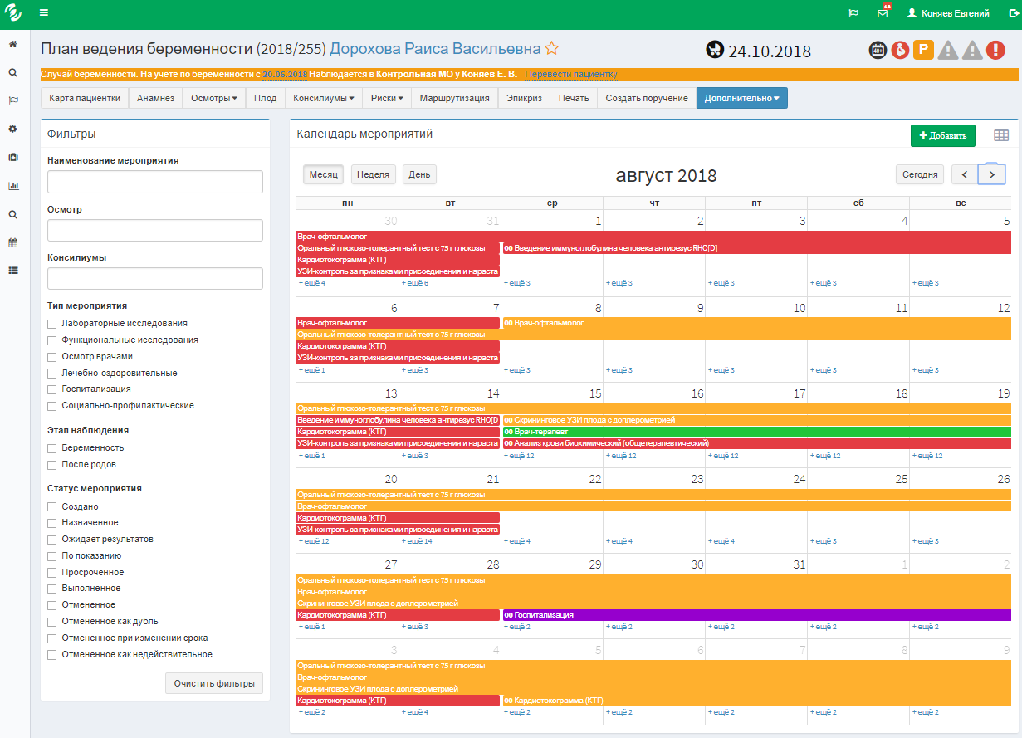
Рис. 92 – «Отображение мероприятий с помощью календаря»

Качество ведения случая
При выборе пункта «Качество ведения случая» откроется окно, содержащее информацию о времени заполнения каждого раздела карты пациентки, а также обо всех незаполненных разделах со сведениями об ожидаемых сроках заполнения и количестве просроченных дней (Рис. 93).
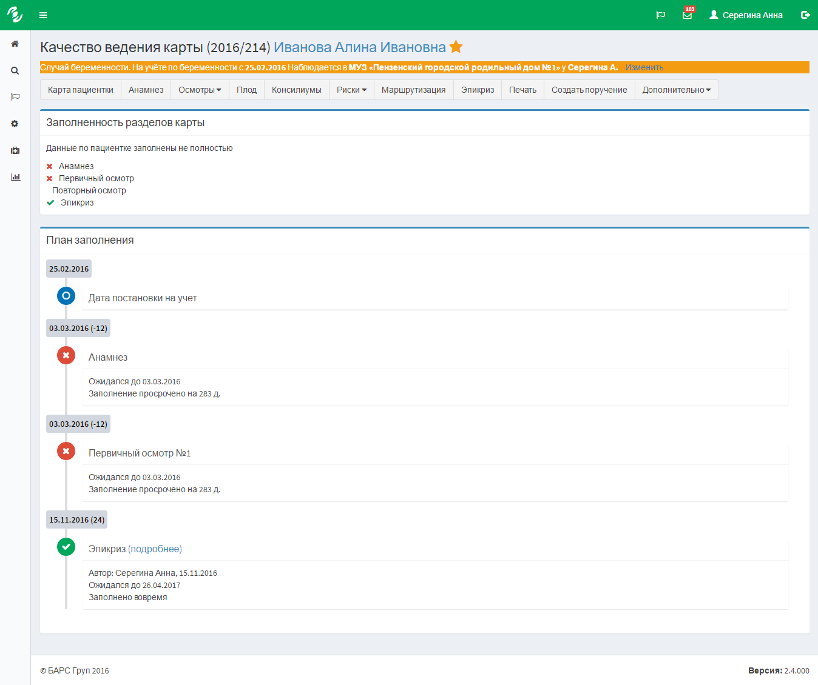
Рис. 93 – «Качество ведения карты»

Социально-профилактическая помощь
Вкладка «Социально-профилактическая помощь» предназначена для ввода следующих сведений по пациентке:
- Трудоустройство
- Санаторное лечение
- Физкультура
- Школа материнства
- Психопрофилактическая подготовка к родам
- Социально-правовая помощь
Каждое такое сведение представлено в виде таблицы с возможностью добавления сведения по кнопке "Добавить" (Рис. 94).
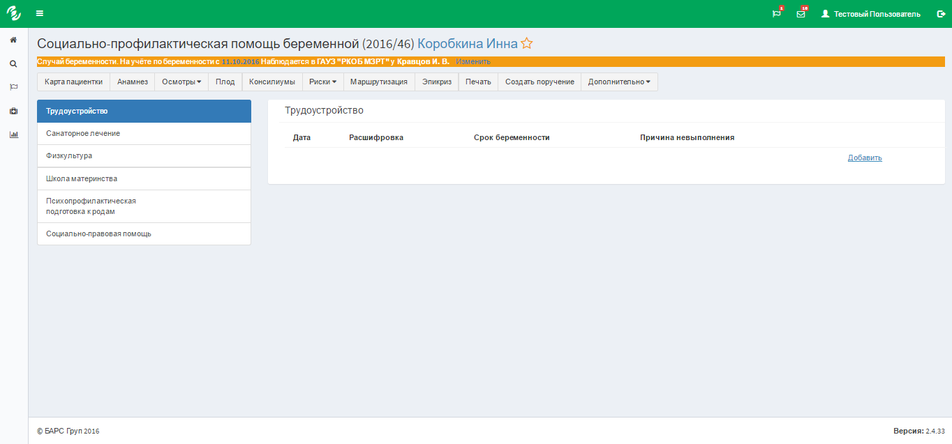
Рис. 94 – Таблица для добавления сведения по социально-профилактической помощи беременной
Далее по нажатию на кнопку «Добавить» открывается форма для добавления соответствующего сведения (Рис. 95).
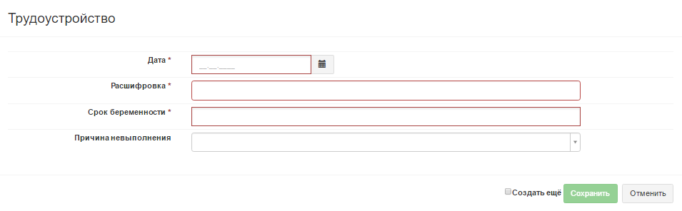
Рис. 95 – Форма добавления сведения о социально-профилактической помощи беременной

Дородовый патронаж
В карте пациентки предоставлена возможность ввода сведений по дородовому патронажу. Чтобы ввести сведения по дородовому патронажу, необходимо выбрать пункт меню «Дополнительно» - «Дородовый патронаж» – «Добавить». Откроется форма для добавления сведений о дородовом патронаже (Рис. 96).
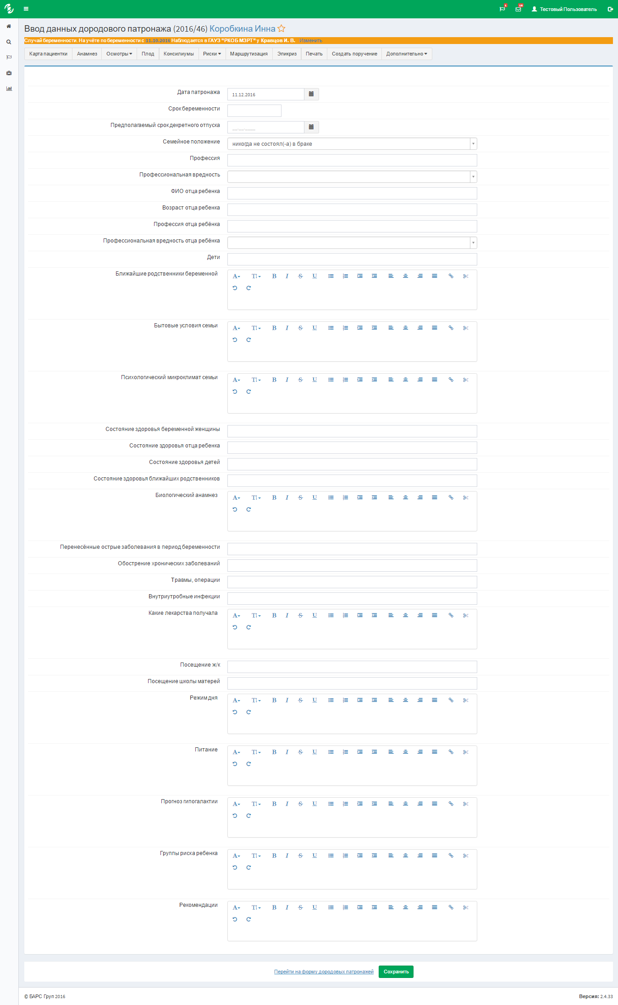
Рис. 96 – «Форма ввода дородового патронажа»
После ввода сведения о дородовом патронаже все такие сведения будут отображены на сводной форме дородовых патронажей, на которой перечислены в табличной форме все проведенные дородовые патронажи и краткая информация по каждому из них. Данная форма доступна через пункты меню «Дополнительно» - «Дородовый патронаж» - «Сведения» (Рис. 97).
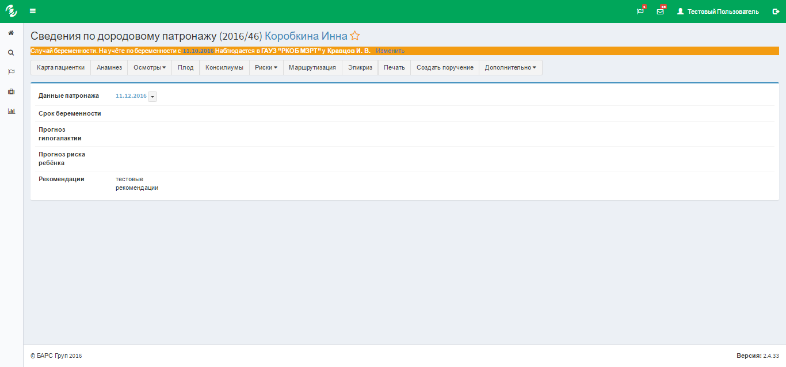
Рис. 97 – «Сводная форма дородовых патронажей»
Для каждого дородового патронажа предоставлена возможность просмотра внесенной информации. По нажатию на дату – ссылку откроется форма для просмотра полной информации (Рис. 98).
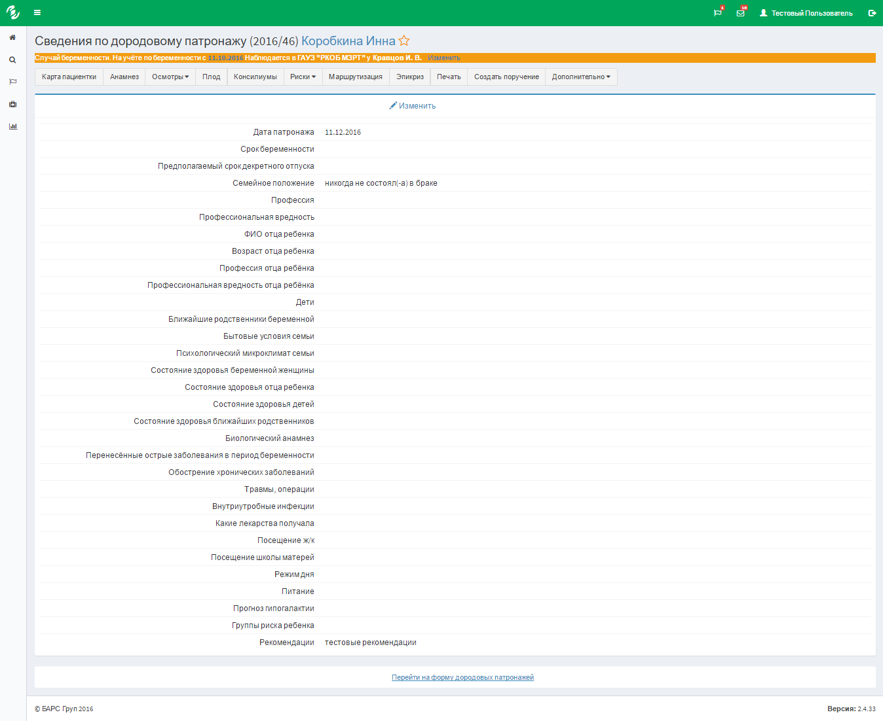
Рис. 98 – «Форма просмотра дородового патронажа»

Послеродовый патронаж
В карте пациентки предоставлена возможность ввода сведений по послеродовому патронажу. Чтобы ввести сведения по послеродовому патронажу, необходимо выбрать пункт меню «Дополнительно» - «Послеродовый патронаж» – «Добавить». Откроется форма для добавления сведений о дородовом патронаже (Рис. 99).
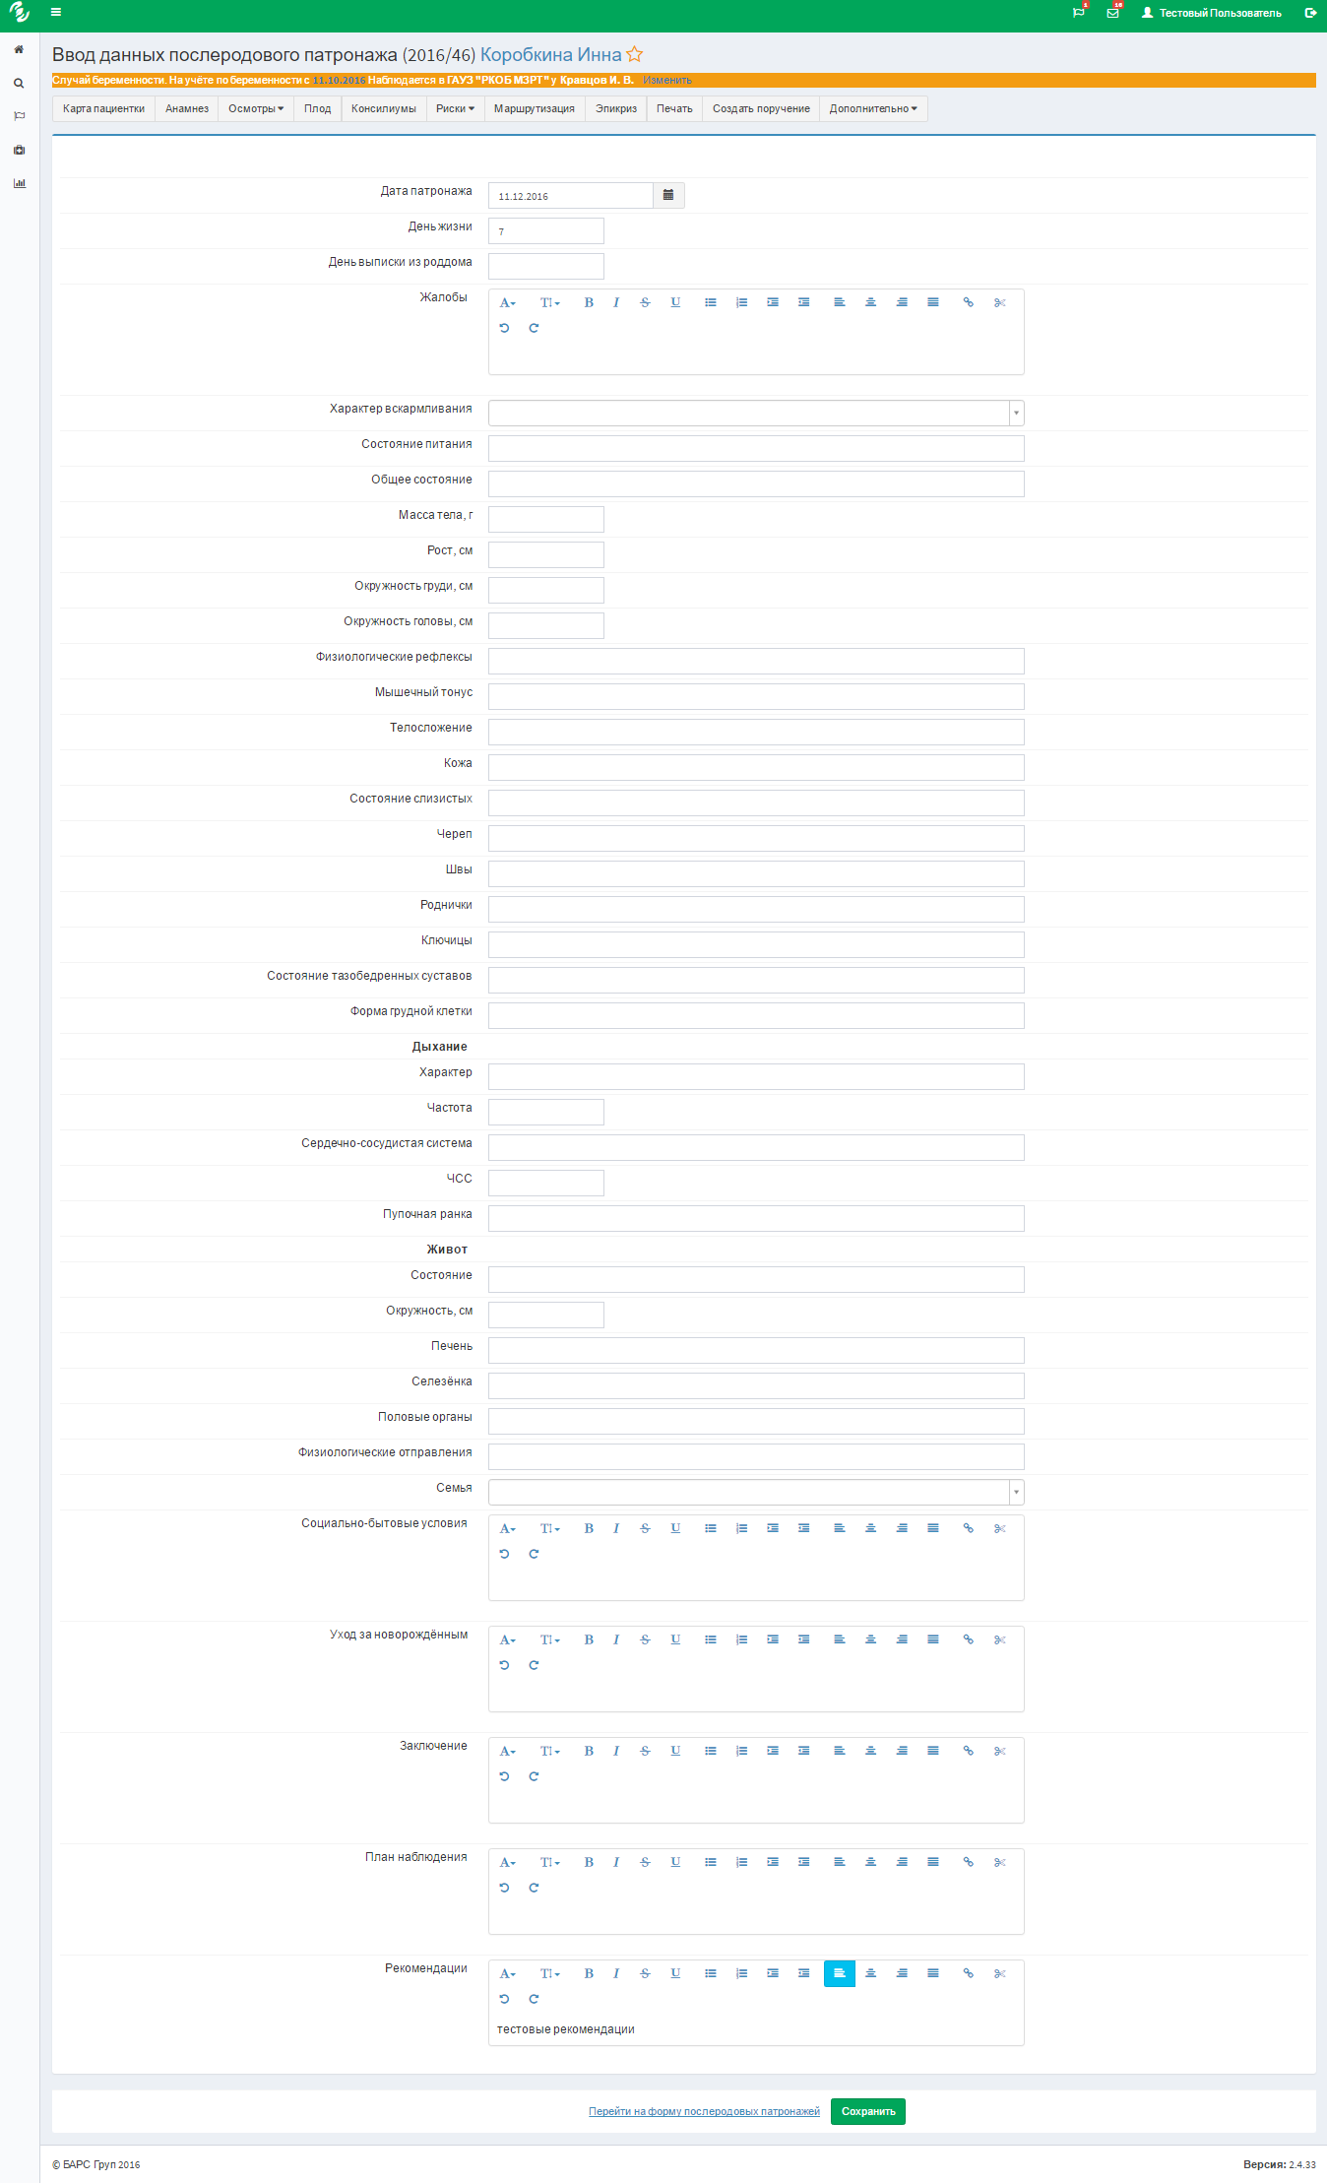
Рис. 99 – Форма ввода послеродового патронажа
После ввода сведения о послеродовом патронаже все такие сведения будут отображены на сводной форме послеродовых патронажей, на которой перечислены в табличной форме все проведенные послеродовые патронажи и краткая информация по каждому из них. Данная форма доступна через пункты меню «Дополнительно» - «Послеродовый патронаж» - «Сведения» (Рис. 100).
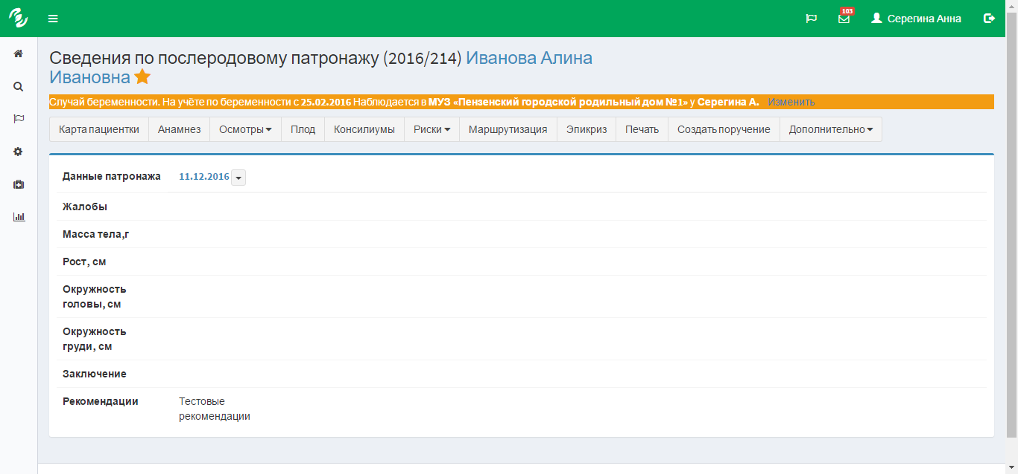
Рис. 100 – «Сводная форма послеродовых патронажей»
Для каждого послеродового патронажа предоставлена возможность просмотра внесенной информации. По нажатию на дату – ссылку откроется форма для просмотра полной информации (Рис. 101).
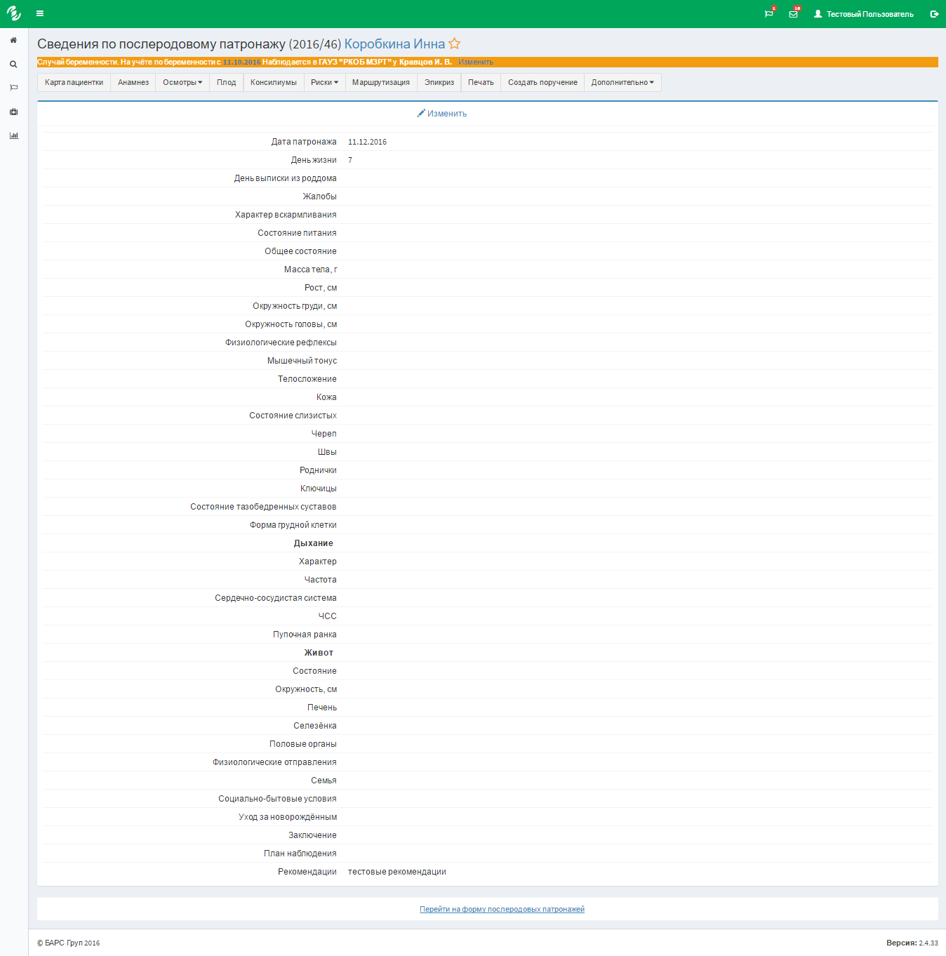
Рис. 101 – «Форма просмотра послеродового патронажа»

Вкладка «Эпикриз»
Во вкладке «Эпикриз» собраны данные о прохождении родоразрешения и об его исходе (Рис.102).
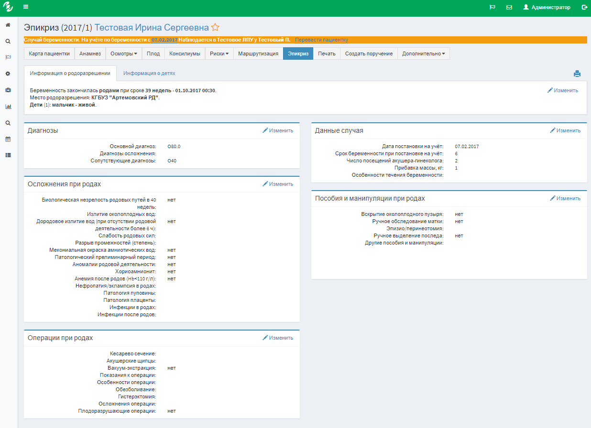
Рис. 102 – «Эпикриз»
Эта информация разбита на две вкладки:
- информация о родоразрешении;
- информация о детях.
В первой вкладке информация собрана в виде смысловых блоков:
- «Диагнозы» – Указываются диагнозы, поставленные пациентке при наблюдении у врача акушера-гинеколога;
- «Данные случая» – Указываются основные данные о посещениях пациентки врача;
- «Осложнения при родах» – Указываются сведения об осложнениях при родах;
- «Пособия и манипуляции при родах» – Указываются сведения о проведенных пособиях и манипуляциях при родах;
- «Операции при родах» – Указываются сведения об операции;
Во второй вкладке представлена основная информация о детях пациентки в виде таблицы (Рис. 103).
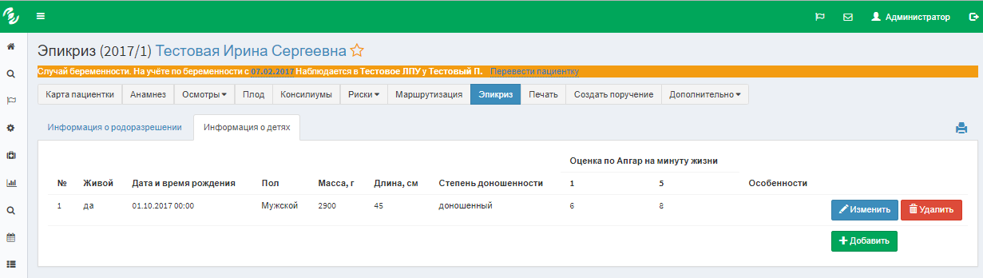
Рис. 103 – «Окно информации о детях пациентки»
Для заполнения сведений об исходе родоразрешения, необходимо на титульной странице карты пациентки в разделе «Эпикриз» нажать на кнопку «Заполнить эпикриз» или нажать на пункт меню «Эпиркиз» и далее на кнопку «Изменить» в первом из блоков.

Шаг 1 «Общая информация»
В первом шаге указываются общие данные об исходе родоразрешения (Рис. 104).

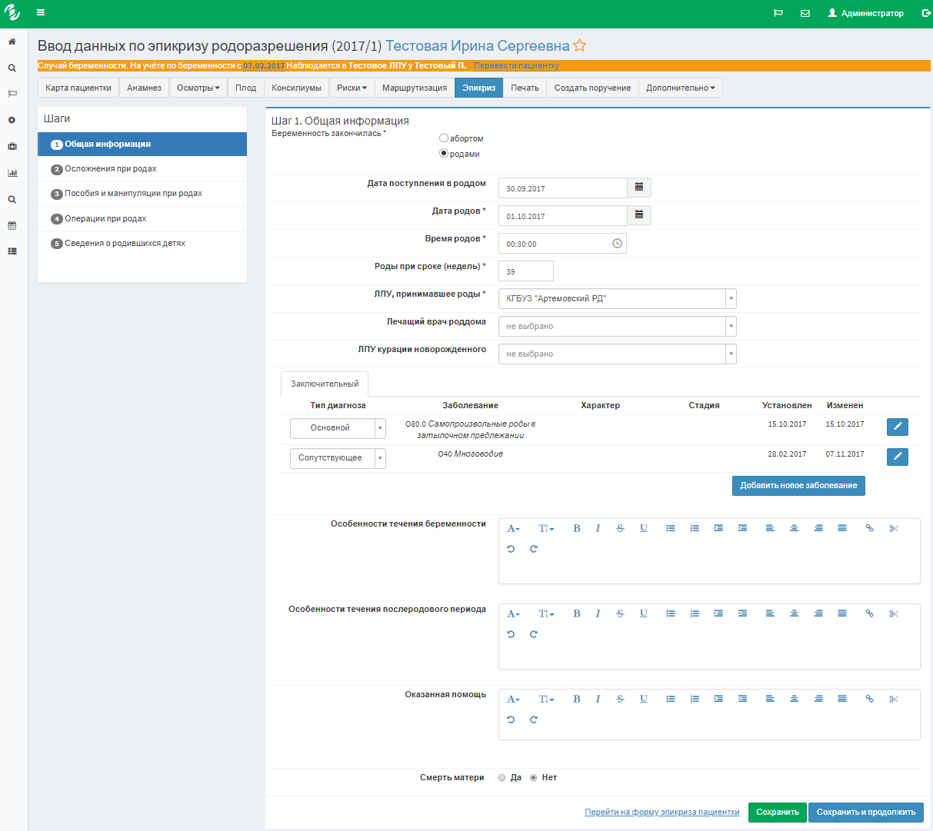
Рис. 104 – «Общая информация»
- «Дата родов» - указывается дата родоразрешения;
- «Время родов» - указывается точно время родоразрешения;
- «Роды при сроке (недель)» - указывается, на каком сроке произошло родоразрешение;
- «ЛПУ, принимавшее роды» - указывается, в каком ЛПУ было родоразрешение;
- «Заключительный диагноз» – указывается заключительный диагноз о родоразрешении;
- «Особенности течения беременности» - вводятся данные по особенностям течения беременности;
- «Особенности течения послеродового периода» - вводятся данные по особенностям течения послеродового периода;
- «Оказанная помощь» - вводятся данные по оказанию помощи при родоразрешении.
- «Смерть матери» - Устанавливается отметка в данном поле, в случае смерти матери при родоразрешении:
  - «Причина смерти матери» - Указывается причина смерти матери;
  - «Дата смерти матери» - Указывается дата смерти матери;
  - «Время смерти матери» - Указывается время смерти матери;
  - «Патологоанатомический диагноз» - Указывается патологоанатомический диагноз;
  - «Заключение ЛКК» - Указывается заключение лечебно-контрольной комиссии.
Примечание.
Поля, помеченные звездочкой, являются обязательными для заполнения.
Для перехода на следующий шаг требуется подтвердить заполненные данные кликом на кнопку «Сохранить и продолжить».

Шаг 2 «Осложнения при родах»
Третий шаг предназначен для введения дополнительных сведений, если были осложнения при родах матери (Рис. 105).
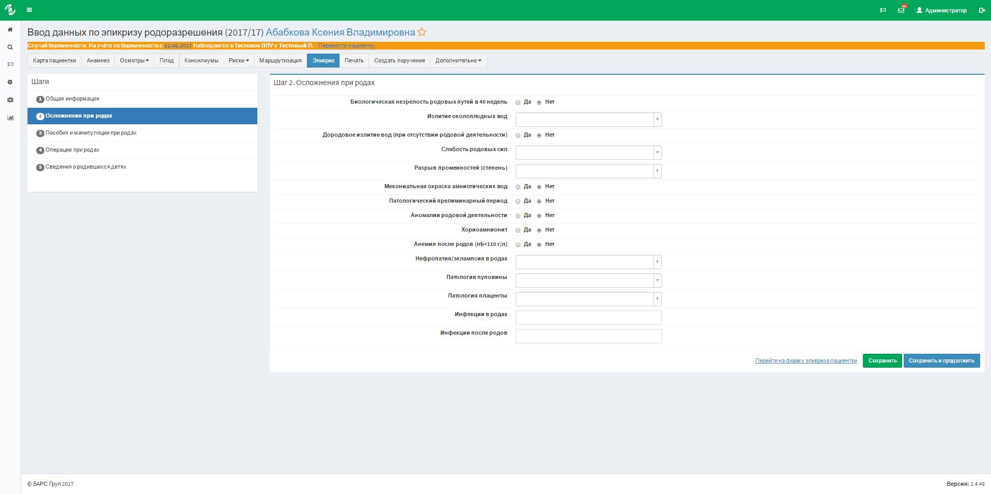
Рис. 105 – «Форма заполнения осложнений при родах»
Для перехода на следующий шаг, требуется подтвердить заполненные данные кликом на кнопку «Сохранить и продолжить».

Шаг 3 «Пособия и манипуляции при родах»
На четвертом шаге заполняются данные по проведенным пособиям и манипуляциям (Рис. 106).
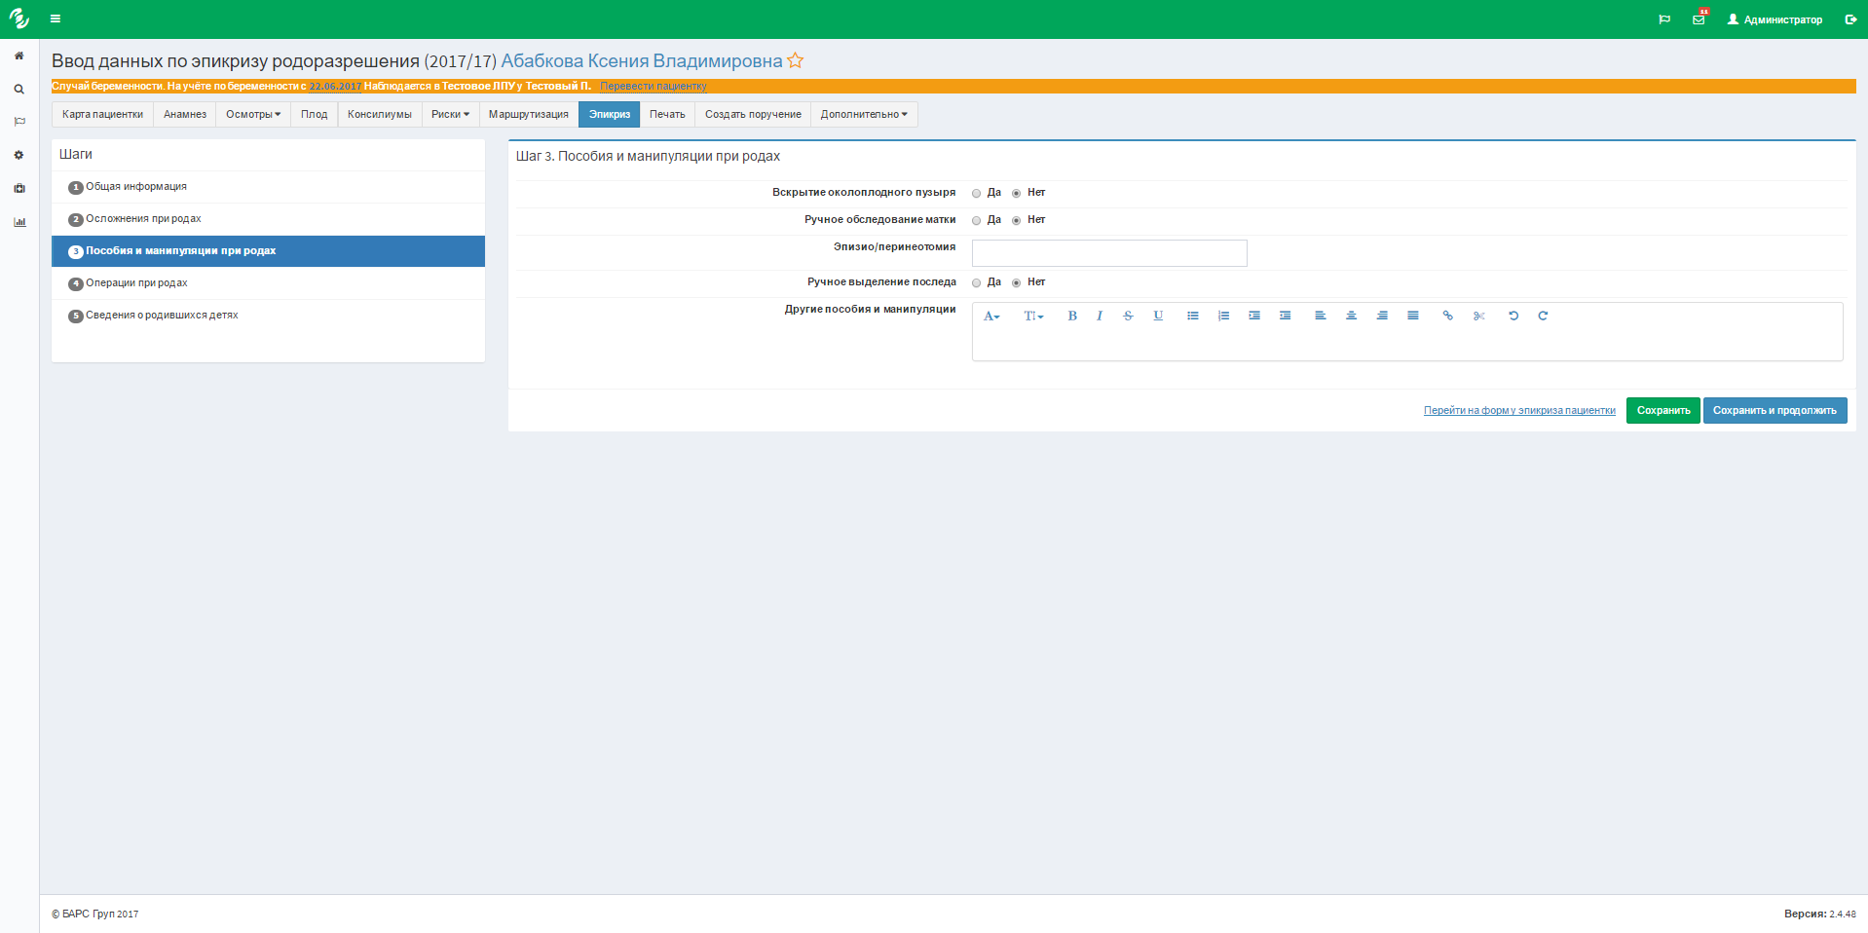
Рис. 106 – «Пособия и манипуляции при родах»
Для перехода на следующий шаг требуется подтвердить заполненные данные кликом на кнопку «Сохранить и продолжить».

Шаг 4 «Операции при родах»
На пятом шаге указываются данные об операциях при родах (Рис. 107).
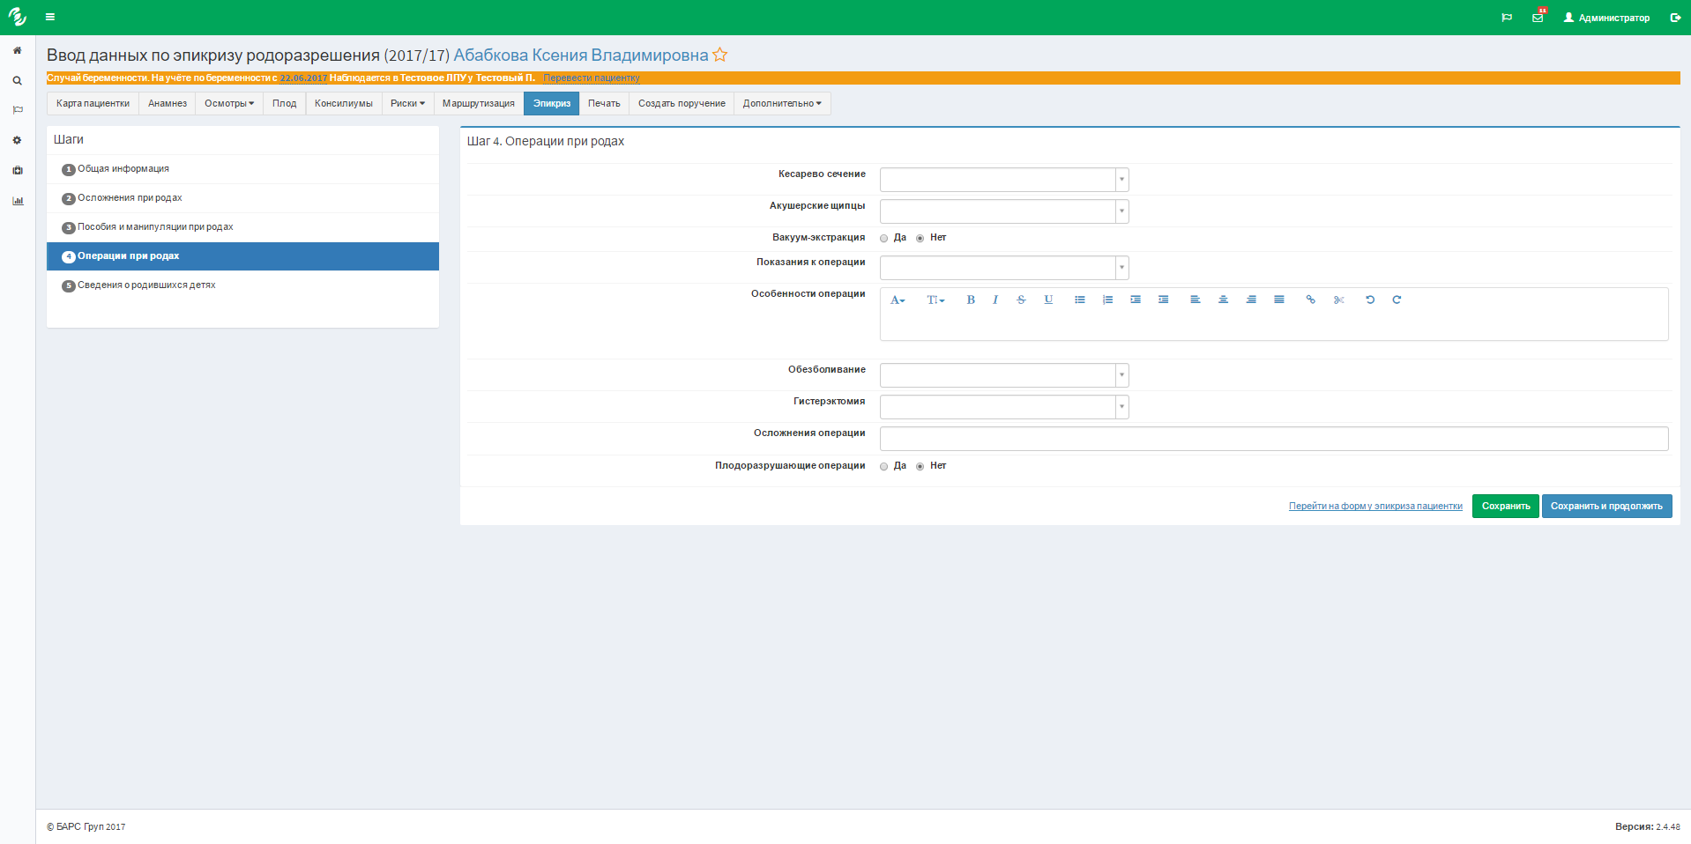
Рис. 107 – «Операции при родах»
Для перехода на следующий шаг требуется подтвердить заполненные данные кликом на кнопку «Сохранить и продолжить».

Шаг 5 «Сведения о родившихся детях»
На шестом шаге заполняются данные о родившихся детях (Рис. 108).
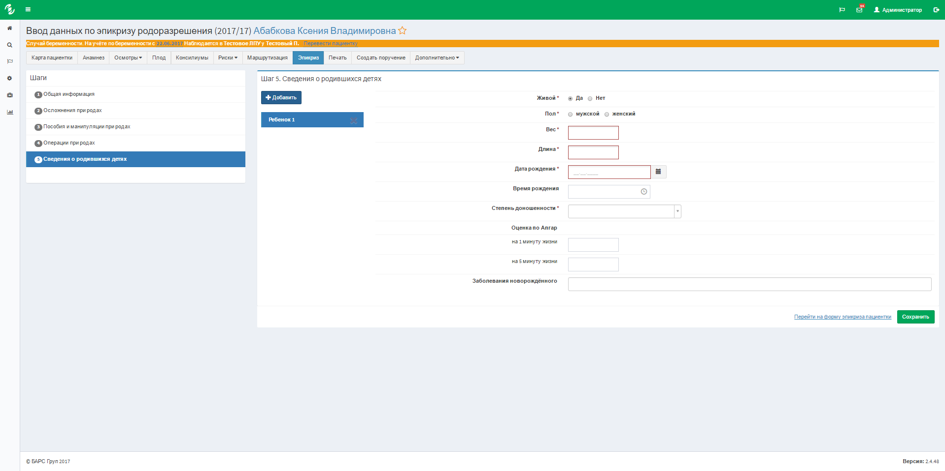
Рис. 108 – «Сведения о родившихся детях»
Примечание.
Поля, помеченные звездочкой, являются обязательными для заполнения.
Для перехода на следующий шаг требуется подтвердить заполненные данные кликом на кнопку «Сохранить и продолжить».

Закрытие карты
Для того, чтобы закрыть случай беременности необходимо на титульной странице карты в блоке «Закрытие карты» нажать на кнопку «Закрыть карту». Откроется окно для заполнения данных закрытия карты (Рис. 109)
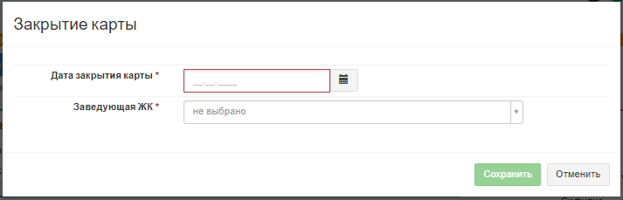
Рис. 109 – «Закрытие карты»
После заполнения карта будет закрыта, о чем будет выведено сообщение. При этом закрытие карты можно будет отменить, в случае ошибочных действий.

Перевод пациентки к другому врачу
При необходимости перевода пациентки под наблюдение к другому врачу акушеру-гинекологу необходимо на титульной странице карты пациентки нажать на кнопку «Изменить» в разделе информации о наблюдении случая (Рис. 110).
Рис. 110 – «Раздел с информацией о наблюдении случая беременности»
При нажатии на кнопку «Изменить» откроется форма для выбора другого врача и ЛПУ наблюдения пациентки (Рис. 111).
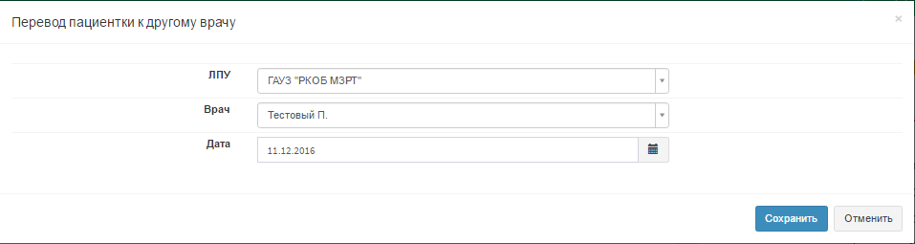
Рис. 111 – «Форма перевода пациентки к другому врачу акушеру-гинекологу»
На данной форме необходимо заполнить поля «ЛПУ», «Врач», «Дата».

Взятие пациентки на контроль
В случае необходимости более тщательного наблюдения пациентки врачу акушеру-гинекологу и кураторам 1, 2 и 3 уровней предоставлена возможность взятия пациенток на контроль.
Для того, чтобы взять пациентку на контроль необходимо на титульной странице карты пациентки нажать на значок «звезды» рядом с ФИО пациентки (Рис. 112).
Рис. 112 – Взятие пациентки на контроль
При этом в нижнем правом углу карты появится сообщение «Пациентка взята на контроль». Далее количество пациенток, взятых таким образом на контроль, будет отображен в блоке «Пациентки на контроле» на рабочем столе.
Чтобы снять пациентку с контроля, необходимо повторно нажать на значок «звезды». Появится сообщение «Пациентка снята с контроля».
Чтобы взять несколько пациенток на контроль, необходимо перейти в раздел «Расширенный поиск» и в списке карт пациенток нажать на значок «звезды» около ФИО для каждой пациентки, которой необходим более тщательный контроль за ведением случая.

Вкладка «Печать»
Вкладка «Печать» позволяет сформировать и распечатать нужные документы (Рис. 113).
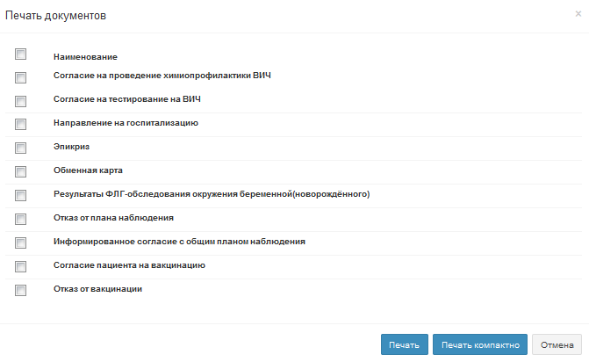
Рис. 113 – «Печать документов»
Для этого достаточно отметить кликом левой кнопкой мыши нужный документ и нажать «Печать».

Расширенный поиск пациенток
Данный раздел доступен для пользователя под ролями:
- Акушер-гинеколог;
- Куратор 1 уровня;
- Куратор 2 уровня;
- Куратор 3 уровня.
«Расширенный поиск пациенток» – это универсальная возможность формирования списков пациенток по различным срезам. Врач может искать карты пациенток по разным параметрам, задаваемым в фильтрах, собирать различную статистику по пациенткам:
- Списки пациенток с высокой степенью перинатального риска;
- На определенный период даты родоразрешения;
- По привязке к врачу и территории наблюдения и прочее.
По умолчанию список содержит всех пациенток, которых специалист наблюдает в данный момент (Рис. 114).
Рис. 114 – «Расширенный поиск пациента»
Для ролей пользователя акушер-гинеколог, куратор 1, 2 и 3 уровня предусмотрен «Расширенный поиск пациенток» в виде функционального блока для более быстрого поиска карт пациенток. Блок расположен на Рабочем столе, в верхней строчке окна, описан в п.3.1.11.
Раздел «Расширенный поиск карт пациенток» находится в левой части рабочего стола (Рис. 115).

Рис. 115 – «Боковое меню рабочего стола»
Для перехода в данный раздел необходимо нажать на кнопку, в предыдущем рисунке она выделена цветом.
Далее откроется окно с полным списком карт пациенток.
В правой части окна приведены фильтры:
- «Территория» – Выбрать район подведомственного ЛПУ из выпадающего списка;
- «Куратор» - Выбрать куратора из выпадающего списка;
- «ЛПУ» – Выбрать ЛПУ из выпадающего списка;
- «Врач» – Выбрать ФИО врача из выпадающего списка с помощью кнопки ;
- «ФИО пациентки» – Указывается ФИО вручную для выполнения отбора;
- «Случай беременности» - Для отбора карт беременных, необходимо поставить отметку в данном поле;
- «Гинекологический прием» - Для отбора карт пациенток гинекологического обслуживания;
- «Способ оплодотворения» - Указать способ оплодотворения беременной пациентки;
- «Социальный статус» - Выбрать социальный статус из выпадающего списка с помощью кнопки ;
- «Возраст» - Указать возраст пациенток для отбора с помощью кнопок
- «Статус карты» - Указать статус карты для выполнения отбора;
- «Наличие эпикриза» - Выбрать показатель наличия эпикриза в карте беременной;
- «Пациентки на контроле» - При отметке данного флажка будет выведен список карт пациенток, находящихся на контроле у данного пользователя;
- «Степень риска» – Указать степень перинатального риска: по приказу 572н или по шкале Радзинского;
- Группа риска – Указать группу риска пациентки;
- Неделя беременности – Указать период недель беременности;
- «Не указан срок беременности» - Выбрать, если необходимо отобразить список карт беременных, в которых отсутствует срок беременности;
- «Дата родов» – Указать дату родов для выполнения отбора;
- «Дата осмотра» – Указать дату осмотра пациентки для выполнения отбора;
- «Последний осмотр, дней назад» – Указать количество дней от последнего осмотра пациентки;
- «Прошло дней от родоразрешения» – Указать количество дней после родоразрешения пациентки;
- «Пропущен последний осмотр» - Выбрать, если требуется отобразить список карт беременных, которые пропустили последний осмотр;
- «Код МКБ» – Указать код МКБ диагноза пациентки;
- «Только закрытые диагнозы» – При отметке данного флажка будет выведен список карт пациенток с закрытыми диагнозами;
- «Просроченные мероприятия» – При отметке данного флажка будет выведен список карт пациенток, у которых есть просроченные мероприятия;
- «Тип мероприятия» – Фильтр активен только при отмеченном флажке «Просроченные мероприятия» - Указать тип просроченного мероприятия;
- «Заполненность карты» – Указать заполненность карты;
- «Разделы карты» – Фильтр активен при выбранных значениях «Заполнена» и «Не заполнена» фильтра «Заполненность карты» - Указывается интересующий раздел карты;
- «Патология» – Выбрать патологию пациенток.
Чтобы воспользоваться фильтром, требуется заполнить соответствующее поле, по которому нужен отбор. Продукт автоматически сделает отбор по соответствующему фильтру.
В правой части окна «Расширенный поиск карты пациента» отобразится результат поиска карт пациенток.

Поручения
Данный раздел доступен для пользователя под ролями:
- Акушер-гинеколог;
- Куратор 1 уровня;
- Куратор 2 уровня;
- Куратор 3 уровня.
Врачи акушеры-гинекологи и кураторы имеют возможность создавать друг другу поручения по картам пациенток. Это внутренняя система документооборота для получения обратной связи врачом, ответственным за случай, от куратора о проблемах ведения случая и необходимых действиях.
Чтобы создать поручение по карте пациентки, требуется сначала зайти в карту пациентки. В карте пациентки нажать на кнопку меню «Создать поручение». Откроется окно для создания поручения по данной карте (Рис. 116).
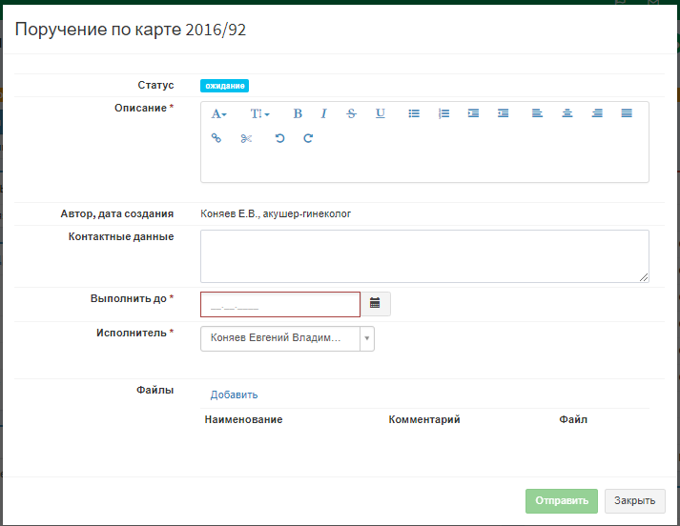
Рис. 116 – «Окно создания поручения»
В данной форме требуется заполнить:
- «Описание» – Указывается краткое изложение поручения;
- «Автор, дата создания» – Указывается автор создания поручения;
- «Контактные данные» - Указывается как можно связаться с автором поручения;
- «Выполнить до» – Указывается крайняя дата выполнения поручения;
- «Исполнитель» – Указывается ФИО, исполняющего поручение;
- «Файлы» - Возможность приложить документы к поручению.
Важно!
Поля, помеченные звездочкой, являются обязательными для заполнения.
После создания поручения оно отправляется пользователю, назначенному исполнителем поручения.
При получении нового поручения система сигнализирует об этом на «Индикаторе новых поручений». Пользователь может, нажав на «Индикаторе новых поручений», увидеть общее количество новых непрочитанных поручений и первые несколько таких поручений в списке.
Блок «Индикатор новых поручений» несет оповестительный характер, в режиме реального времени информирует о новых непрочитанных поручениях.
Индикатор расположен в правом верхнем углу рабочего стола акушера-гинеколога (Рис. 117).
Рис. 117 – «Индикатор поручений»
Для того, чтобы увидеть новые поручения, необходимо выполнить клик левой кнопкой мыши на индикатор в виде флажка. Откроется окно с информацией о новых оповещениях (Рис. 118).
Рис. 118 – «Окно новых поручений»
В случае необходимости можно просмотреть весь список поручений, нажав на клавишу «Все поручения».
Откроется окно «Поручения» со списком всех поручений (Рис. 119).
Рис. 119 – «Список поручений»
Пользователь может сразу по нажатию на поручение в данном списке перейти на общую форму поручений для просмотра интересующего поручения.
Данная форма содержит список всех поручений пользователя и параметры для фильтрации этого списка. Новые непрочитанные сообщения выделены жирным шрифтом.
В левой части окна «Поручения» находятся фильтры, необходимые для отбора поручений.
В правой части окна «Поручения» находится список поручений:
- «Номер поручения» - Указывается номер, присвоенный поручению;
- «Статус» - Указывается статус выполнения поручения;
- «Номер карты» - Указывается номер карты пациентки, которой назначено поручение;
- «Исполнитель» - Указывается ФИО ответственного за выполнение поручения;
- «Дата выполнения» - Указывается дата выполнения поручения.
У каждого поручения справа есть кнопка . При нажатии на нее, отображаются возможные действия с поручением:
- «Написать о выполнении» - При нажатии на данную кнопку откроется окно с содержанием поручения. Для выполнения поручения достаточно нажать на кнопку «Выполнить», она находится в правой нижней части окна;
- «Редактировать» - При нажатии на данную копку откроется окно для редактирования. Далее необходимо сохранить вводимые данные, нажать на кнопку «Сохранить». Она находится в правой нижней части окна;
- «Удалить» - При нажатии на данную кнопку произойдет удаление данного поручения.
Для выполнения поручения следует нажать на кнопку , далее выбрать «Написать о выполнении», либо нажать на номер поручения. Откроется форма для написания ответа
(Рис. 120).
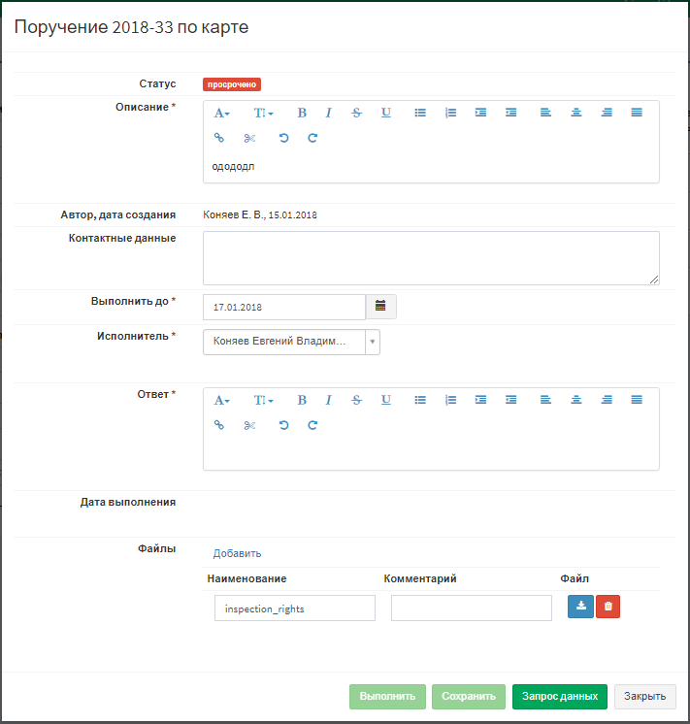
Рис. 120 – «Форма написания ответа»
Далее требуется написать комментарий о выполнении поручения в поле «Ответ» и нажать на кнопку «Выполнить», данное поручение перейдет в статус выполненных, либо выполненных с опозданием, если это произошло после обозначенной отправителем поручения даты выполнения; либо написать уточняющий вопрос и нажать на кнопку «Запрос данных», при этом поручение будет отправлено обратно автору для уточнения деталей, после чего автор отправит обратно исполнителю для выполнения.

Аналитические отчеты
Продукт дает возможность оперативного получения статистических и других отчетов для врача.
Раздел «Аналитические отчеты» доступен для пользователя под ролями:
- Акушер-гинеколог;
- Куратор 1 уровня;
- Куратор 2 уровня;
- Куратор 3 уровня.
Раздел «Аналитические отчеты» находится в левой части окна главного меню
.
Для перехода в данный раздел необходимо на главном меню кликом левой кнопкой мыши нажать на кнопку . Откроется окно со списком форм для заполнения отчетов (Рис.121)
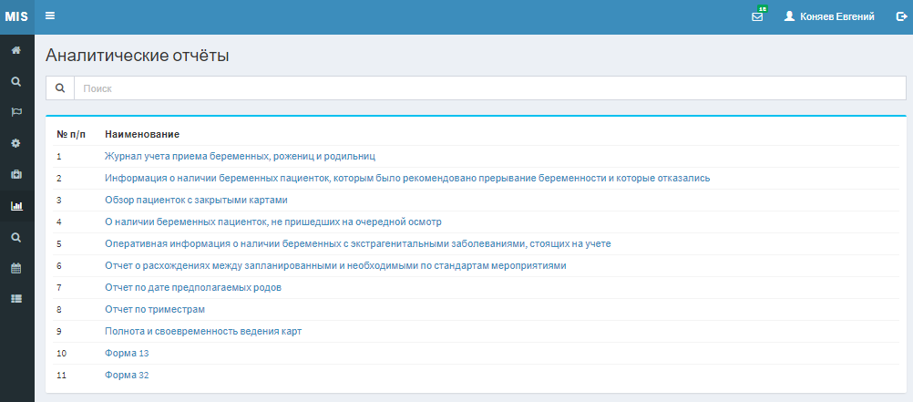
Рис. 121 – «Список отчетов»
Для формирования необходимого отчета следует:
- В главном меню выбрать раздел «Аналитические отчеты»;
- Откроется перечень отчетов, из которого нужно выбрать требуемый отчет;
- Кликом левой кнопкой мыши зайти в отчет;
- Заполнить требуемые параметры;
- Нажать на кнопку «Печать» или «Предпросмотр», в случае отмены действий нажать «Отмена».

Список отчетов
В рамках системы есть возможность формирования следующих отчетов:
- Журнал учета приема беременных, рожениц и родильниц;
- Информация о наличии беременных пациенток, которым было рекомендовано прерывание беременности и которые отказались;
- Обзор пациенток с закрытыми картами;
- О наличии беременных пациенток, не пришедших на очередной осмотр;
- Оперативная информация о наличии беременных с экстрагенитальными заболеваниями, стоящих на учете;
- Отчет о расхождениях между запланированными и необходимыми по стандартам мероприятиями;
- Отчет по дате предполагаемых родов;
- Отчет по триместрам.
- Полнота и своевременность ведения карт;
- Форма 32;
- Форма 13;

Информация о наличии беременных пациенток, которым было рекомендовано прерывание беременности и которые отказались
В данный отчет попадают пациентки, которым во время одного из осмотров акушера-гинеколога или специалиста перинатального центра в поле «Возможность сохранения беременности» было указано «Нет».
Для просмотра данного отчета необходимо в списке найти необходимый отчет и нажать на него.
В открывшемся окне «Печать документов» необходимо заполнить следующие поля:
- «С… по…» - указать период с помощью системного календаря. Данное поле является обязательным для заполнения;
- «Врач» - выбрать врача из выпадающего списка. Данное поле является обязательным для заполнения.
После заполнения полей следует нажать кнопку «Печать» или «Предпросмотр». Откроется окно для просмотра отчета, который можно сохранить на локальный диск.

Обзор пациенток с закрытыми картами
Отчёт позволяет получить информацию по пациенткам, карты которых закрыты на определенный период.
Для просмотра данного отчета необходимо в списке найти необходимый отчет и нажать на него.
В открывшемся окне «Печать документов» необходимо заполнить следующие поля:
- «С… по…» - указать период с помощью системного календаря. Данное поле является обязательным для заполнения.
После заполнения полей следует нажать кнопку «Печать» или «Предпросмотр». Откроется окно для просмотра отчета, который можно сохранить на локальный диск.

О наличии пациенток, не пришедших на очередной осмотр
Данный отчет предназначен для оперативного контроля явок пациенток и предназначен, в первую очередь, для врачей и кураторов ЛПУ.
Для просмотра данного отчета необходимо в списке найти необходимый отчет и нажать на него.
В открывшемся окне «Печать документов» необходимо заполнить следующие поля:
- «Территория» - указать территорию, по которой необходимо сформировать отчёт;
- «Просрочено дней от» - указать начальное значение количества просроченных дней;
- «Просрочено дней до» - указать конечное значение количества просроченных дней; является необязательным атрибутом;
- «Врач» - выбрать врача из выпадающего списка;
- «Сформировать отчёт на дату» - указать дату, на которую необходимо сформировать отчёт.
После заполнения полей следует нажать кнопку «Печать» или «Предпросмотр». Откроется окно для просмотра отчета, который можно сохранить на локальный диск.

Оперативная информация о наличии беременных с экстрагенитальными заболеваниями, стоящих на учете
Основное назначение отчёта – предоставление по требованию информации о состоянии здоровья беременных.
Для просмотра данного отчета необходимо в списке найти необходимый отчет и нажать на него.
В открывшемся окне «Печать документов» необходимо заполнить следующие поля:
- «Территория» - указать территорию, по которой необходимо сформировать отчёт;
- «С… по…» - указать период с помощью системного календаря. Данное поле является обязательным для заполнения.
- «Врач» - выбрать врача из выпадающего списка.
После заполнения полей следует нажать кнопку «Печать» или «Предпросмотр». Откроется окно для просмотра отчета, который можно сохранить на локальный диск.

Отчет о расхождениях между запланированными и необходимыми по стандартам мероприятиями
В данном отчете происходит анализ соответствия выполненных мероприятий схемам динамического наблюдения, соответствующим установленным диагнозам пациентки.
Для просмотра данного отчета необходимо в списке найти необходимый отчет и нажать на него.
В открывшемся окне «Печать документов» необходимо заполнить следующие поля:
- «Территория» - указать территорию, по которой необходимо сформировать отчёт;
- «С… по…» - указать период с помощью системного календаря. Данное поле является обязательным для заполнения;
- «ЛПУ» - указать ЛПУ, в разрезе которого необходимо сформировать отчёт;
- «Врач» - выбрать врача из выпадающего списка;
- «Степень риска» - выбрать степень риска из выпадающего списка.
После заполнения полей следует нажать кнопку «Печать» или «Предпросмотр». Откроется окно для просмотра отчета, который можно сохранить на локальный диск.

Отчет по дате предполагаемых родов
Данный отчёт позволяет оперативно контролировать и планировать роды для пациенток с различной степенью риска.
Для просмотра данного отчета необходимо в списке найти необходимый отчет и нажать на него.
В открывшемся окне «Печать документов» необходимо заполнить следующие поля:
- «Территория» - Выбрать из выпадающего списка необходимый район ЛПУ;
- «С… по…» - указать период с помощью системного календаря. Данное поле является обязательным для заполнения;
- «Степень риска» - выбрать степень риска из выпадающего списка.
После заполнения полей следует нажать кнопку «Печать» или «Предпросмотр». Откроется окно для просмотра отчета, который можно сохранить на локальный диск.

Отчет по триместрам
«Отчет по триместрам» содержит информацию о количестве пациенток конкретного триместра у определенного врача.
Для просмотра данного отчета необходимо в списке найти необходимый отчет и нажать на него.
В открывшемся окне «Печать документов» необходимо заполнить следующие поля:
- «Территория» - выбрать из выпадающего списка необходимый район ЛПУ;
- «Врач» - выбрать врача из выпадающего списка;
- «Сформировать отчет на дату» - указать дату с помощью системного календаря.
После заполнения полей следует нажать кнопку «Печать» или «Предпросмотр». Откроется окно для просмотра отчета, который можно сохранить на локальный диск.

Журнал учета приема беременных, рожениц и родильниц
Данная форма является утвержденной формой журнала учета приема беременных, рожениц и родильниц для регистрации в родильный дом.
Для того чтобы пациентка попала в журнал, нужно заполнить для нее раздел «Эпикриз».
Для просмотра данного отчета необходимо в списке найти необходимый отчет и нажать на него.
В открывшемся окне «Печать документов» необходимо заполнить следующие поля:
- «С… по…» - указать период с помощью системного календаря. Данное поле является обязательным для заполнения.
- «ЛПУ» - указать ЛПУ, в разрезе которого необходимо сформировать отчёт.
После заполнения полей следует нажать кнопку «Печать» или «Предпросмотр». Откроется окно для просмотра отчета, который можно сохранить на локальный диск.

Форма 13
Данная форма является утвержденной формой Минздрава РФ.
Для просмотра данного отчета необходимо в списке найти необходимый отчет и нажать на него.
В открывшемся окне «Печать документов» необходимо заполнить следующие поля:
- «С… по…» - указать период с помощью системного календаря. Данное поле является обязательным для заполнения.
- «ЛПУ» - указать ЛПУ, в разрезе которого необходимо сформировать отчёт.
После заполнения полей следует нажать кнопку «Печать» или «Предпросмотр». Откроется окно для просмотра отчета, который можно сохранить на локальный диск.

Форма 32
Данная форма является утвержденной формой Минздрава РФ.
Для просмотра данного отчета необходимо в списке найти необходимый отчет и нажать на него.
В открывшемся окне «Печать документов» необходимо заполнить следующие поля:
- «С… по…» - указать период с помощью системного календаря. Данное поле является обязательным для заполнения;
- «ЛПУ» - указать ЛПУ, в разрезе которого необходимо сформировать отчёт.
После заполнения полей следует нажать кнопку «Печать» или «Предпросмотр». Откроется окно для просмотра отчета, который можно сохранить на локальный диск.

Полнота и своевременность ведения карт
Данный отчет позволяет получить информацию о полноте ведения карт пациенток.
Для просмотра данного отчета необходимо в списке найти необходимый отчет и нажать на него.
В открывшемся окне «Печать документов» необходимо заполнить следующие поля:
- «Территория» - выбрать из выпадающего списка необходимый район ЛПУ;
- «С… по…» - указать период с помощью системного календаря. Данное поле является обязательным для заполнения;
- «ЛПУ» - указать ЛПУ, в разрезе которого необходимо сформировать отчёт;
- «Врач» - выбрать врача из выпадающего списка;
- «Степень риска» - выбрать степень риска из выпадающего списка.
После заполнения полей следует нажать кнопку «Печать» или «Предпросмотр». Откроется окно для просмотра отчета, который можно сохранить на локальный диск.

